Laco Klaus
VĎAKA
(Básne spod Pilíša)
Mlynky - Budapešť 2001
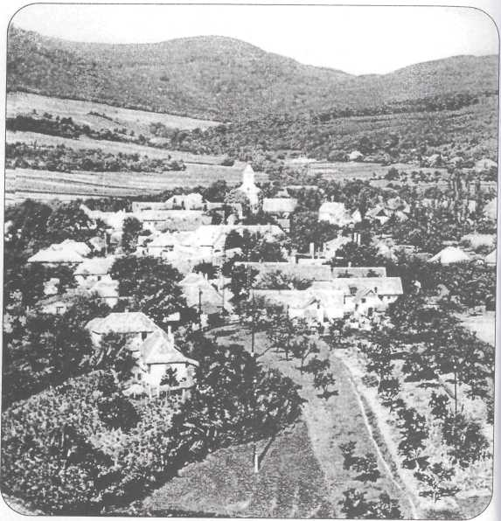
Pohľad na Mlynky z Hlohu. Vľavo dolu ulička Kút

Na prednej strane obalu: Estera Klausová, matka autora
VĎAKA
Publikácia
Celoštátnej slovenskej samosprávy
a spoločnosti FUHL BT v Mlynkoch,
ktorá vyšla s finančnou podporou verejnej nadácie
Pre národné a etnické menšiny v Maďarsku a Ministerstva národného kultúrneho dedičstva MR.
Texty upravil, zredigoval a slovníček vypracoval:
Gregor Papuček
ISBN 963 00 5767 0
Laco Klaus, 2001
Na obale a v publikácii boli použité
snímky Imricha Fuhla,
rodinné fotografie autora,
ako aj archívne zábery spod Pilíša.
Publikáciu do tlače pripravila spoločnosť FUHL BT v Mlynkoch.
Venovanie
Táto zbierka sa zrodila z hlbokej lásky a vďaky voči našim drahým rodičom, ktorí s vypätím všetkých svojich síl dreli, namáhali sa, robili všetko možné, zdravie a život si obetovali, len aby nás, svojich sedem detí, statočne vychovali. Všetko to, čo pre nás urobili, ľudskou rečou vyjadriť sa nedá. Náš slovník je k tomu prislabý. Ale pocit lásky a vďaky má veľkú silu. To on mi viedol pero pri písaní.
Venujem teda tieto riadky svetlej pamiatke našich rodičov. A venujem ich aj do pozornosti milého čitateľa, najmä mládeže, aby si vážila svoj slovenský pôvod, svojich rodičov, ktorí sa pre nás obetovali. Ich skvelý príklad nás všetkých zaväzuje, aby sme boli im napodobní, aby aj o nás takto mohli písať nasledujúce generácie.
AUTOR

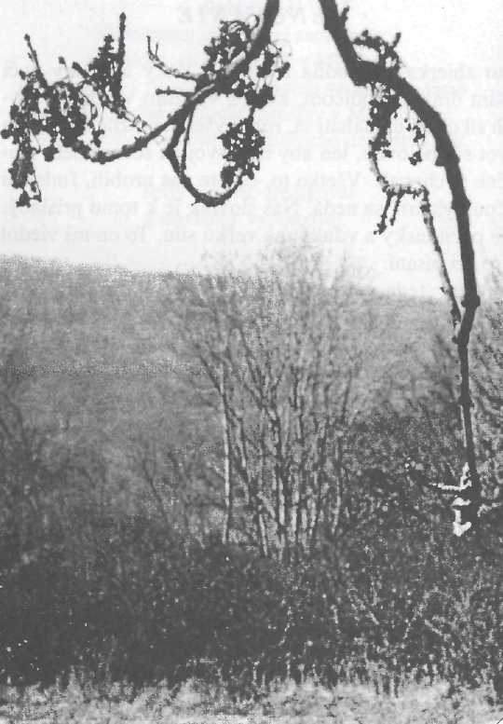
VERŠE PÍSANE PRE MATKU

V ruke mám zväzok básní. Na tvrdej obálke zlatá etiketa, do nej vryté: NAŠEJ DRAHEJ MAMIČKE. Autor text naklepal, zväzok zviazal, zabalil veľmi starostlivo, vkusne -vlastnými rukami. Kto to robil - prácu, čas, silu nesanoval. Vložil do tej knižky všetko, čo len mohol. Tak, ako nešetrila seba ani matka, ktorej je knižka venovaná.
„Narodil som sa 1. novembra 1929 v mojich až dodnes milovaných Mlynkoch. V pobožnom prostredí ma vychovávali a preto v takom duchu som aj písal. Nie pre seba, ani nie pre Širokú verejnosť, ale pre našu rodinu.
Odtiaľ je aj názov zbierky mojich básnických pokusov. Sám rozmýšľam už pokrokové. Bol som členom mládežníckych organizácií MADISZ, D1SZ a KISZ a od roku 1950 som bol aj členom strany.
Moja zbierka básní má však pôvod v našej rodine, v mojej užšej domovine a venovaná je mojim rodičom za ich ťafkú, namáhavú, ale vždy dobrosrdečnú službu, vykonávanú svojim siedmim deťom. Pocit lásky je veľká sila, ktorá mi viedla pero k tejto zbierke. To všetko ľudským jazykom vyjadriť sa nedá...
Odporúčam našim milým čitateľom, najmä mládeži, aby si vážili svoj slovenský pôvod, svojich rodičov, ktorí Život a zdravie obetovali pre nás, aby si od nich brali príklad pre dnešok, a koniec-koncov pre nasledujúce generácie."
To sú slová Ladislava Alexandra Klausa, autora šestnástich básní. Do nich sú začlenené aj ďalšie údaje jeho životopisu. Dozvieme sa o ňom, že študoval v Budapešti na učiteľskom ústave a ako nový učiteľ slovenčiny sa dostal „do sveta, ďaleko od maminho stola". „V tích Zemplínskích vrchof obec Hollóháza, I tam bud'em robit, d'e len havran dochádza" - píše vo svojich veršoch, a hoci plat bol malý, cítil sa tam dobre: „Vítali ma vrchi, aj zelené hoň. I Aj pod tím Pilíšom vlastne také boli. I A aj lud'é dobrí pekne ma vítali, laz čistého srca dobrí obed dali." Tam vyučoval „krásnu slovenčinu, čítat, písat, spívat pesničku slovenskú".
Dnes žije v Szerencsi, zamýšľa sa nad minulosťou a píše o nej perom dôverného, očitého svedka. Že niekto pochádza z Mlynkov a píše niečo „literárne", na to si už, myslím, naši čitatelia zvykli. Akiste už poznajú mená mladého básnika Imricha Fuhla, Marty Gliickovej, ktorá tiež už napísala niekoľko pekných poviedok, alebo meno Gregora Papučeka, ktorému práve v tomto roku vyšla samostatná zbierka básní. Ale že sa tu niekto aj z tej skoršej generácie chopil pera, to je pre nás novinkou. Laco A. Klaus podáva do určitej miery patriarchálny obraz tejto slovenskej dediny. Predstaví ju takú, aká bola v prvej polovici nášho storočia a akú ju už nikdy nikto viac vidieť nebude, ak len nie prostredníctvom básní Laca A. Klausa. Originálnosť obrazov zosilňuje aj jeho nárečový jazyk a množstvo takých výrazov, ktoré existujú len v reči Mlynčanov, a ktoré sa už pomaly vytrácajú aj z ich živej reči. Nejde tu len o nejaké „kratušké" básničky. Báseň Seďem d'eťí napríklad má 124 štvorriadkových sloh (!) a báseň Hrozná vojna bola ich má tiež 90!
Autora, aj niektorých z jeho bratov som poznal len tak zďaleka". Ale ich otca, dobrého kováča, ktorý sa aj s mojím otcom rád pozhováral, som poznal dobre. Bol to človek aj úctivý, aj úctyhodný, a veľmi robotný. O tom jeho syn píše takto: „Podkovi každí d'en nové zme robili, I ďalším koňom zme jích na pati pribili. I „Ťahaj, sinku, mechi, lebo nám vihasňe!" I - povedali tato ťicho, polohlasne. II Aj mali kum-čaftof po celej ďeďiňe, I zašli sa pojennat k cudzím aj k rod'iňe. I Pekne jích vítali, odíst jím nedali: I „ Vipi vína, Gusto!" - za stóljích volali. II Ked večer neskoro domu sa dostali, I napoli ustatí, napoli ospalí, I pláni si robili spokojne na zajtra, I lehli si vispat sa, oddíchnut do rána. II Alebo v básni Naučil nás oťec kosit: „No pozriťe, chlapci, kosa je zedraná. I Treba hu naklepat za skorého rána. I Viklep hu naťenko a nabrús poráňňe, I osličku do krba a vodi nalejme! II Húra sa plnila, seno zaváňalo, I jaťelinki dobrej tak sa nasporilo."
Autor postaví pamiatku celej rodine, ale akosi v centre všetkého stojí práve matka, ktorej je zbierka venovaná. Ona je rodičkou, robotnicou, vychovávateľkou, ochrankyňou a všetkým dobrým v jednej osobe: „Jenna duša-mamka dala sed'em d'eťí, I jak ked ruža najar pučí a rozkveťí. II A rástli ďeťički, mamka radosť mali, I veňňe-vnoci plenki a košelki prali." V básni Záhrada mamina píše takto: „Ked bola jar, slnečko sa pekne rozsvíťilo, I jak mladá nevesta sa tu šecko rozkveťilo, I zaslúbená radosť bola tu ze ščedrích dlaní, I a v jeseň na stolofbolo bože požehnaní. II Až raz pójd'em pozret domu našíí dobrú mamu, I čo aj v dáždži husté klapki padat neprestanú, I véjďem na dvor nášho domu, jak ked sem ból mladí, I prvé kroki povedú ma mamke do zahradí."
Prekrásne, dvomi riadkami dokáže vystihnúť podstatu, hlavný cieľ a zmysel všetkej námahy celého života svojich rodičov: „Tak mamka aj oťec vďačne ponúkali, I ked zme dobre jelli - dobrú volu mali." Nebol to ľahký život. No žiť predsa dajako len museli: „Ked zme mali kravu a ťela v maštali, I bár aj bída bola, hlad zme nepoznali." Ľudia si pomáhali ako mohli. Keď nebolo slamy do maštale, pod-stielali „šmáňím" (suchým lístím): „Hrable, vreca, deski, velkú mechovicu, I pochicme sa šeci, a porne zafčasu! I Jeseň bola pekná, užlisti padali, I veter pohibuval šmáňaté panohi. II Kravicki už došli pekne s prázním vozom, I oťeckojích vélli, kráčali pred ojom. I „Chvála Bohu, chlapci, pekne sa nám darí, I ked človek pracuje, obsáhňe aj dari."
Obšírnu báseň venuje autor udalostiam druhej svetovej vojny (Hrozná vojna bola): „V štiricátémštvrtém a potom aj pátém I z ohňivím rachotom búrka vojni strašnej I zametala v hrúze celé kuse sveta, I každému živému beda bolo, bedaf" Zločiny fašistických vojsk takto zobrazuje: „Písali novini, čo Nemci stvárajú, I d'eťički do kisňi a pod led dávajú."
Po otrasnom opise hrozných vojnových udalostí predstavuje ťažký povojnový život. Mlynčania spod Pilíša sa často dostali až do Békéšskej župy, ak si chceli niečo zameniť za nejaké prasiatko. A nie každý mal v tom také šťastie, ako práve autor týchto básní: „Mňe sa podarilo, zme sa pojennali, I a prasa od cecka zme do vreca dali. I Ščicu sem zavázal a vreco napleco, I mal semjá radostí, dupkalo mi srco!"
Popri hodnovernom opise historických udalostí, života rodičov a súrodencov, majú tieto básne ešte jeden dôležitý význam. Veľmi plasticky podávajú celý rad ľudových zvykov,
ktoré ešte v tridsiatych rokoch 20. storočia v Mlynkoch prekvitali. Také boli napr. aj driapačky: „Zvyk ból z dávních časof ročne drápat perí: I zešli sa žeňički u nás po večeri. I Prekrásne pesňički starodávne zneli, I tichučko, do noci -chvílki preleteli. II Petrolín vihorel, lampa zamružkala, I susedki fstávali, šklbačka prestala. I Pobrali sa domu: „Zbohom budz, suseda! I Drápat ešče zajtra budeme u teba!"
Alebo návšteva maškár pri zabíjačke: „Chlopkaju na dvere neznáme mačkari, I z obedármi v rukách núťer sa dostali. I „Dajťe nám klbásku, dajte námjelitá!" I Tancujú po izbe, až sa nás smích chitá."
Vianočné vinšovačky: „Na druhí ďen ráno mi zme skoro fstali, I Adama aj Evu pekne vinšuvali. I Nech dá pán Boh zdraví, aj sčasti každému, I božské požehnaní šeckému stvorenú."
Alebo vianočný zvyk pastierov: „Kravár pitá chleba, zrno potrebuje, I na vánoce chodí, fšaďe vitrubuje. I Víno aj kapusňík že mu praj dochádza, I a ked šecko dostal, už dvere otvára." Celé básne venuje takým zvláštnym udalostiam, ako boli púť, špáranie šípiek, driapačky, zabíjačka, kvasenie kapusty, pečenie chleba, alebo vianočné zvyky.
Básne sú písané v západoslovenskom nárečí. Ich štýl nám pripomína ovzdušie pradávnych historických spevov. Potvrdzuje to aj kompozičné riešenie každej básne, kedy v poslednej slohe akoby sa autor prihováral k neznámemu čitateľovi: „A už zbohom načas, oddíchnut si treba...", alebo: „Rádkof hoňňe bolo, užpísatprestanem...", a potom urobí vždy nejaký vývod z toho, čo v danej básni napísal, alebo dáva isté poučenie.
Nebolo by od veci ani zamyslieť sa nad tým, prečo autor vybral pre svoje básne nárečový jazyk, a k tomu ešte takýto archaický štýl. Na každý pád zbierka básní Laca A. Klausa je čítanie veľmi zaujímavé a pozoruhodné nielen pre Mlynčanov, ale aj pre čitateľov širšej verejnosti.
Gregor Papuček (Ľudové noviny, 1982)

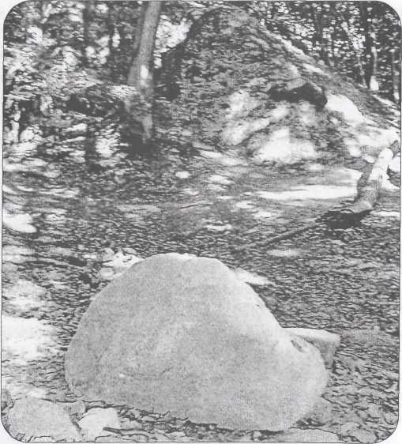

chlebík nás každodenní
Krásne slnko svíťí prez okno do izbi, v ňéj seďím len já sám celučké hoďini. Mišlenka zaleťí prez lúki, prez hori, ďe moja maťička list do rúk dostali.
Vzrušená, zvedavá, friško ho prevzali, „Do mi to posila?" - seba sa pítali. „Či známi, a či sin, alebo cérenka? Ze sédmich ďeťičék do na mňa spomína?"
„Moja drahá Mamka!" - tak sa list začína, ona si z radosťu spomeňe na siná. Srco jéj zabúší, duša jéj zanóťí, rada bi viskočit od velkéj radosťi.
Sin píše: „Ten krajíc, čo v mojej ruke je, ňechuťí tak jako ten z našej kuchiňe." Vinára sa mi tu obraz jak z dávních hmél, ked z hori dobrého dreva sem doňésel.
Ked pécka hučala radostne, premilo, nad domom z komína pekne sa dimilo. Tihli sčerveneli, pécka sa zohrala, horúco žárila zárubňa žeravá.
„No, už vihrabeme pahrebu z ohniska, nech trošku vichláňňe tá žára veliká." „Cesto už vikislo jak tlsté ovečki, ponosíme si ho z pitvora do pécki."
Takto povedala, a ked to virékla, hňed podplameňíki voňavé upékla. Už nám slinki ťékli, už zrne si chuťkali, pečivo z cesnekom, z masťu zme natreli.
Mamka to robili z radosťu, ze srca:
„Tu máš, sinček drahí, ochutnaj, najedz sa!"
Vôňa sa rozlehla, oči sa popásli,
rád na to spomínam s pocitom vďačnosťi.
Mamka sa ťešili, tvár mali prez mračén, ked sinof vid'eli, že jed'á jako sen. Ked sa hlad uťíšil, líčka sa sfarbili, sinové lopatu do rúk si zebrali.
Šest velkích okruhlích chlebikof sádzali, aj malí osúšček, bi si hlad zahnali. Ešče ból horúci, ked nám ho vibrali, na seďem jennakich kúskof ho krájali.
Omasťili nám jích, osolili nám jích, tak sa postarali o svojich, o hlanních. A chuť prenáramná zavlálla okolo, po krátkém lupoťe ošúcha nebolo.
Neskúr sa zvedavo pozrela do peci, či sa jéj chlebíki do hneda upékli. Po dvore dobručká vôňa sa rozlehla, mamka sa ťešili, chlebi sa vidará.
Robota hotová, prešli dve hod'ini,
už psota ňedójd'e do našej rod'ini!
Šest ťeplích chlebikof prez dvor zme preňésli,
abi nám f pitvore na stole vichlálli.
A and'el pokoja sedel si na náš dom, bídu zme zahnali voňavím chlebíkom. Ked zme hlanní boli, či veňňe, či v noci, rod'ičé s chlebíkom boli nám k pomoci.
„Tu máš krajíc chleba, jedz, sinku, nehladuj! Aj ti, mój maličkí, len už ňeoroduj!" A srcu odlehlo, hňed bolo f porádku. Tak si já spomínam na chléb aj na matku.
Tisíckrát ďakujem, ťisíckrát chválu vzdám, ťisíckrát vipovím: „Já dobrú mamku mám." Bola drahá, milá, mosím to vislovit, život, chléb nám dala, ved'ela čestne žit.
Ach, zbohom, mišlenki, čeká ma práce púť, treba síl nazbírat, treba si oddíchnut. Ten matkin chlebíček ostal mi f pamaťi, nech jéj ruki pán Boh každí ďen posvaťí.
chlebík na s každodenný
Krásne slnko svieti cez okno do izby, v nej sedím iba sám celučké hodiny. Myšlienka zaletí ďaleko do kraja, kde moja matička list do rúk dostala.
Vzrušená, zvedavá rýchlo ho prevzala.
„Kto mi to napísal?" - seba sa pýtala.
„Či známy, a či syn, alebo dcérenka?
Zo siedmych detičiek čia je v ňom spomienka?'
„Moja drahá mamka!" - tak sa list začína, ona si s radosťou spomenie na syna. Srdce jej zabúši, duša jej zanôti, rada by vyskočiť od veľkej radosti.
Syn píše: „Ten krajec, čo v mojej ruke je, nechutí tak ako ten z našej kuchyne." Dávno to už bolo, keď som ja malý bol, keď z hory dobrého dreva som doniesol.
Keď piecka bzučala, radostne, premilo, a vzadu z komína pekne sa dymilo. Tehly sčerveneli, piecka sa zohriala, horúco žiarila zárubňa žeravá.
„No už vyhrabeme pahrebu z ohniska, nech trošku vychladne táto žiar veliká." „Cesto už nakyslo jak tučné ovečky, ponosíme si ho z pitvora do piecky."
Takto nám vravela, a keď to vyriekla, prv podplamenníky voňavé upiekla. Už nám slinky tiekli, už sme si chuťkali, pečivo s cesnakom, masťou sme natreli.
Matka to robila s radosťou, zo srdca:
„Tu máš, synček drahý, ochutnaj, najedz sa!'
Vôňa sa rozľahlá, oči sa popásli,
rád to vždy spomínam s pocitom vďačnosti.
Mamka sa tešila, tvár mala bez mračien, keď videla synov, že jedia ako sen. Keď sa hlad utíšil, líčka sa sfarbili, synovia lopatu do rúk si zobrali.
Šesť veľkých okrúhlych chlebíkov sádzali, aj malý osúštek, by si hlad zahnali. Ešte bol horúci, keď nám ho vybrala, na sedem rovnakých kúskov ho krájala.
Omastila nám ich, osolila nám ich, tak sa postarala o svojich, o hladných. A chuť preveliká zavládla okolo, po krátkom lupote ošúcha nebolo.
Neskôr zas zvedavo nazrela do pece, či sa jej to všetko do hneda upečie. Po dvore príjemná vôňa sa rozľahlá, mamka sa tešila, chleby sa podaria.
Práca je hotová, prešli dve hodiny,
už psota nepríde do našej rodiny.
Šesť teplých chlebíkov cez dvor sme preniesli,
aby nám v pitvore na stole vychladli.
A anjel pokoja sadol si na náš dom, biedu sme zahnali voňavým chlebíkom. Keď sme lační boli, či vo dne, či v noci, rodičia chlebíkom boli nám k pomoci.
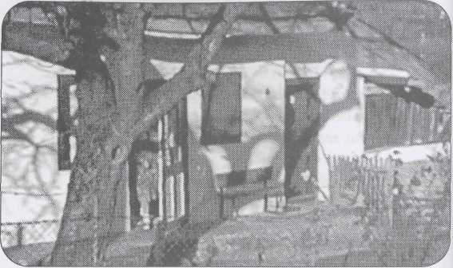
Tu máš krajec chleba, jedz synku, nehladuj! Aj ty, môj maličký, len už neoroduj! A srdcu odľahlo, hneď bolo v poriadku. Tak šija spomínam na chlieb aj na matku.
Tisíckrát ďakujem, tisíckrát chválu vzdám, tisíckrát vypoviem: ja dobrú mamku mám! Bola drahá, milá, musím to vysloviť, život, chlieb nám dala, vedela čestne žiť.
Ach, zbohom, myšlienky, čaká ma práce púť, treba síl nazbierať, treba si oddýchnuť. Ten matkin chlebíček utkvel mi v pamäti, nech jej ruky pán Boh každý deň posvätí.
MLECKO DOBRE
Naša mamka od kravički nadójili ňeská plní hrotek peňivého, voňavého mléčka. Bože, čo sa len nažuli tí dve naše kravi, gdo bi stačil vláčit pre ňe tí batohi trávi!
Ďeňňe dvakrát jím doňesťe, od hladu jích chráňťe, Žemla, Cifra len čekali, čo zas buďe v hranťe. Ale kravám aj za rebrík treba na noc hoďit, až na druhé ráno človek buďe scet zas dójit.
Mlékovú poléfku zme tu šeci rád'i mali, aj sladučké zámelki zme ráno jedávali. Na večeru kúsek chleba, aj za hrnček mléka, jak sa hovorí: od mléka že aj koza zbléká.
Slíže ze sirom alebo chutné smetankové, to bola púť podvečerom, radosť v našém dome! Kravičku len chválit treba, aj ked seno dranká, postará sa o nás jako opravd'ivá mamka.
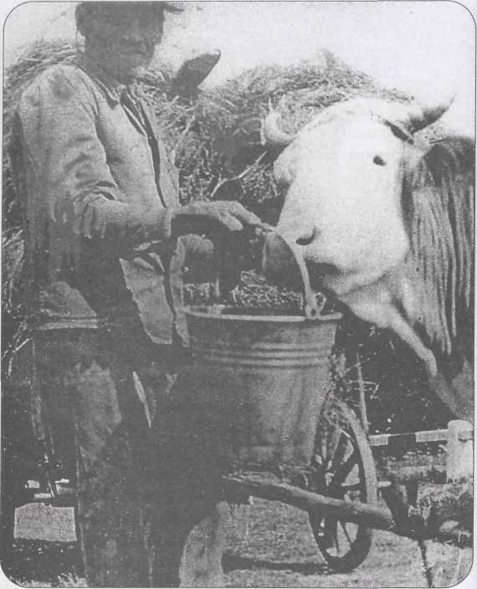
Napájanie pri zvážaní sena
Čo dat stádu f tuhej zime? Na húre je sena, aj voňavá jaťelinka stokrát zaslúžená. Príklaňňík už čekal, treba zhora zhod'it kŕmi, cviklu sekat a namíšat, robit, nech to hrmí!
Na vánoce po ďed'iňe kravár vitrubuje, choďí zboží vibírat si, zrno potrebuje, dochádza mu kapusňík, aj víno vďačne bere, a ked šecko pekne dostal, už otvára dvere.
Zbohom nech tu ostávajú, šak, ťetka Estera! Préjďe rok a môžu znovu uvítat pasťíra! Bič a trúbu v rukách ňese pán Sikora starí, prez náš dvor aj prez záhradu každí ďen sa valí.
Jeho chlapci: Silve, Lajoš, Jožko, tí též hnali naše kravi. Chuďák Jožko, už ho pochovali. Len staré památki žijú z tichto dávni ch časof. Pekné boli, krásne boli, jak muzika hlasof.
Poňňes ďeňňe mléčko pijem, v noci si ho visňím, aj po tolkích rokof často na mamku si mislím. Ňezabuňňem ňigdáj na tú prenáramnú prácu. Nech dá pánboh mamke zdraví, zaslúženú plácu.
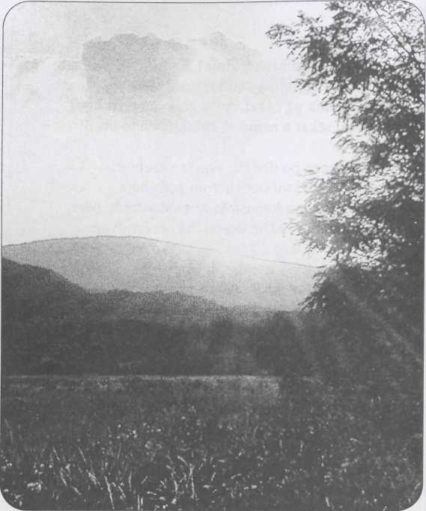
ZÁHRADA MAMINA

„Raj hojnosťi" - také meno téj zahraďe dali, ked hu mamka usilovne, pekne obrábali. Šecko sa v ňéj uroďilo, dobré, vzácne plodi, bola to ždi zaslúžená pláca odprírodi.
Robotu rúk mamki chváli mak aj kveti skvostné
ňeokopávala darmo, šecko pekne rósťe.
Aj jéj veru tá motika robí nepokoje:
„Ruki bola, gdo mi natre chrbát, kríže moje?!"
Chlapci pomohali, čojím len stačili šili. V zime, ked dost snahu bolo, hnoja navozili, a ked na jar slnko višlo, teplo rozdávalo, zas sa šecko kopat, sad'it do zahradí bralo.
Šalátové hláfki, krumple, šecko šaďe mladé, každí d'en zme hojne našli u nás na zahraďe. Cibulka, mrkva aj reťko vikúkali milo, aj na zimu patrželu dost sa uroďilo.
Červenkavé paraďički polívat každí ďen. Papriku, ani oharki viňehát nemôžem. Chutné, pekné šeckíplodi dobrím Bohom dané, vlažní dáždžik padá, ťeplé slnko svíťí na ňe.
Stromof bolo hoňňe: slifki, hruški aj jablone, okruhlički, ... velká kutňa od ťerchi až stone. Egreše, ribizle, hrozná -je to obraz milí! Tatko o ňe dbali, abi pekne zarodili.
Ošpricuvat šeckí stromi ročne dva až trikrát, a náš tatko, ten vedeli túto hru ždi vihrát. Oškrabkali stržňe, kúru stromof tolkorázi, abi žúžel znivočili, čo ovocí kazí.
Ked bola jar, slnečko sa pekne rozsvíťilo, jak mladá nevesta sa tu šecko rozkveťilo. Zaslúbená radosť bola tu ze ščedrích dlaní, a v jeseň na stolofbolo bože požehnaní.
Jabúčká zrne predávali, tolkozmejích mali, aj svetlé slifki zrne často na trh nosívali, lekváru zrne navarili na celučkú zimu, abi bolo po večerof ďeťom na hosťinu.
Až raz pójd'em pozret domu našu dobrú mamu, čo aj v dáždži husté klapki padat neprestanú, véjďem na dvor nášho domu, jak ked sem ból mladí, prvé kroki povedú ma mamke do zahradí.
KUCHINA MAMINA
Dobrá vôňa blúďí po celej kuchiňi, obed chutní buďe, už vre na šporheli. Mamka sa zvŕtajú, jak ždi, čas jích tlačí, kúra jím pod hrnce šeci zohrívači.
Už je naklaďeních taňírof na stôl dost, ližičék, villičék, ..., ešče trpezlivosť! Už to klofce v hrnci, hňed buďe hotové, poléfka z fazuli, aj slíže makové.
Nezabuňňime sa pred jillom prežehnat, a pánu Bohu zaň úcťivo ďakuvat! Žalúdek zdraví mal velkí jak maličkí, hojne zme dostali jilla od mamički.
Ked bola ňeďela, ždicki nám napékli makové štrullički, sirové buchťički, k fašangom šiški a k veselú koláče, perki aj pupáki na každé Vánoce.
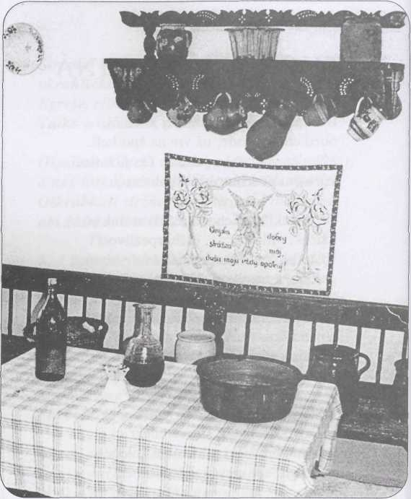
Kuchynské zátišie
Robota f kuchiňi ňeví sa pomíňat, varit, pést treba ždi, aj radi umívat, gďe-tu zme pomohli, až došlo pod ruku, za ten dobrí obed, za vďačnú vísluhu.
A potom zametat, uklúd'it rad-radom, s čistotu kuchiňe píší sa celí dom. Tak je dobrí pocit, aj oddich jak treba, ždi bud'em spomínat, mamenka, na ťeba.
Len jennu žádosť mám, pán Boh náš, visliš to, zaplač dobrim zdravím mamenke za šecko; len jennu mamku má každí, nuž, pán Boh daj: tí ruki, čo tolko robili, - požehnaj.
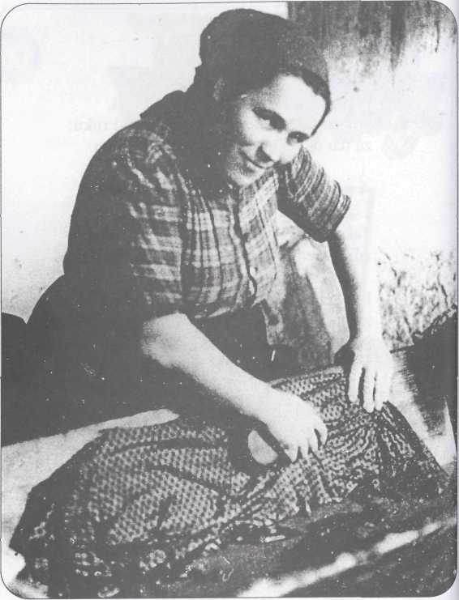
Marka Majničová, manželka Ľudovíta Martináka pri praní r. 1930
PERU MAMKA, PERU
Korito f pitvore na stolici čupí, pere sa, parí sa, choďá mamke ruki, prat šak len tak môžu, ked si vodu nosa, sto ráz nakloňit a narovnat sa mosá.
Čistučká košela každí tíďen treba, oblíkat poráňňe rodinu aj seba, to mamka vedeli. Sofki na vankúše prali. Millo drahé, sóda ruki kuše.
Selli si nachvílu, ked f praní ustali, oddíchnut do druhej práce sa pobrali. Sušárňajím ból dvor, f tuhej zime húra, tam sajím sušila šatof celá fúra.
Potom jích postríkat, poskladat na kopu, pokropil, zašúlat a skončit robotu: vipigluvat šecko - taká to robota. Neňi šecko jenno, fčem pôjdeš do sveta.
Ked zrne boli malí, f kolíske znie spali, plenečki, košelki mamka na nás prali, trvalo to praní od mája do mája, nemala tá práca konca ani kraja.
Pri praní sa trhá, ňiťe popúščaju, bolo treba obšit, ňepoznat únavu. Gombíčki padali, aj sa dolámali, namesto ňích ždicki nové prišívali.
Prali mamka, prali, noc-ňenoc, ďen-ňeďen, ved v našej rod'iňe bolo d'eťí seďem. Pohlatkám, poboškám ruki našej mami, pánboh zaplač, dajjím hojné požehnaní.
VDAKIOTECKOVI
Odešli ďaleko, ležá f šírém poli, šecko jích bolelo, aj pod zemu bolí. V úmornej roboťe nešetrili seba, abi mohli d'eťom podat krajíc chleba.
S preťaškú robotu prez míri, prez konca, od svitu do mrku moseli trápit sa. Aj ked nestačili, ked ruki boleli, ňigdáj sa nevzdali, tak boli stvorení.
Denglavá postava, ale duch nadšení, žilnaté ramená, každí d'en trápení. Chudučkí, kostnatí, ale ňé prez šili, kut tvrdé železo, podkuvat moseli.
Chiťili klad'ivo odvážne do dvoch rúk, nákova zvindžala jak rezkí zvona hluk. Aj grošof nachlopkat hoňňe buďe treba, obuv, šati kúpit, ňé len kúsek chleba.
Aj nás zachiťili: „Pomóžťe mi, chlapci!" „Já sám to nevládzem" - moseli priznat si. Učili nás ťahat na kolesá ráfi, aj jako klaďivo na nákovu trafí.
Podkovi každí ďen nové zme robili, potom zme jích koňom na pati pribili. „Ťahaj, sinku, mechi, lebo nám vihasňe!" - povedali tato ťicho polohlasne.
Od ňích zme poznali poslušnosť, šikovnosť, a tak zme roboti ďen čo ďen mali dost. Dávali zme fléčki na hrnce, randlíki, aj z teho zme mali okrúhle forinti.
„Ňebójťe sa chlapci, hlanní ňebuďeme, zarobíme zrna, svine zabijeme. Nech len dobre tlstnu, namelťe jím šrotu, okruhlučké svinki odeženu psotu."
Úďené klbáski aj štráfi slaňini z úďárňi podvečer pekne zme vibrali. A nos nám dráždžili aj šunki voňavé, povešané boli f pitvore na hraďe.
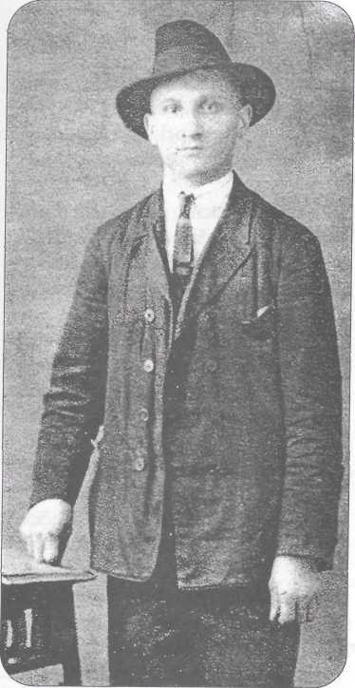
Dedinský kováč Gustáv Klaus, syn Fera Klausa, otec autora tejto zbierky
Poďakuvat sto ráz, ver aj to je málo, ublížit, božechráň, abi sa to stalo! „Poslúchajťe, chlapci, mi vám dobre sceme, len gdo robí, ten má statki zaslúžené.
Dve céri su vzácne, gďe je seďem ďeťí, Nedal bi jích z domu aňi za tri sveti. A ňeská precaj už ďaleko bívaju, zrídka z teho sveta domu chod'ívaju.
Vítaní je krásne: „Chvála pánu Bohu, že sťe už, d'eťički, došli raz aj domu! Poviprávajťe nám, jak sa f sveťe máťe, či tam psotu, bídu a hlad ňepoznáťe?
„Najedzťe sa, d'eťi, aj si oddíchňiťe, zavážťe si trošku aj na sálle ňiťe! Aj si vihrávajťe, nech to pekne jačí, jak organ f kostele, hore, na pavlači."
Krásna je muzika z veselého srca, Za mlad'i často zme počúvali otca. Prsti jím choďili po drobních gombičkof, vivolali nótu skovanú do mechof.
V ňeďelu podvečer na našém dvorenku začali vihrávat: „F tem pilíšském šenku ..." Aj poňňes mi zvučí ňejenna pesnička z duše harmoniki našého taťíčka.
Aj mali kumčaftof po celej d'eďiňe, zašli sa pojennat k cudzím aj k roďiňe. Pekne jích vítali, odéjíst nedali: „Vipi vína, Gusto!" - za stôl jích volali.
Ked večer neskoro domu sa dostali, napoli ustatí, napoli ospalí, pláni si robili spokojne, na zajtra, lehli si vispat sa, oddíchnut do rána.
Poďakuvat sa jím, možno, sem zabudel, neskúsení sem ból, fšeličo ňeveďel. Veru, gdo tak žije, tak ťaško robí ždi, ten si aj odmenu, aj úctu zaslúži.
Verím Boha, dúfam, že je milosrdní, hríchi nám odpusti a šeckích udobrí. Rád bi jích stretnut raz, bár len aj na chvílu, ale su pod zemu a už sa nepohnú.
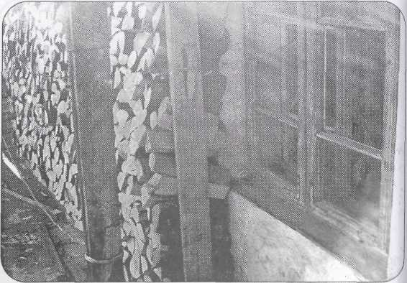
Načo bi sa pohli? Dost bolo trápeňá! Čo stojí tak život, ked už zdraví nemá? Nech odpočívajú zakál súd ňedójďe, a potom šeckím nám sám pán Boh pomôže.
Na tem božém súďe šeci zlí aj dobrí znovu sa zéjďeme, buďeme skúsení. Abi zme mohli štát spokojne pred Bohom, odpúščajme zlosťi aj naším vinníkom!
UČILI NAS OTEC KOSIŤ
Držím kosu v ruke spamaťi oddávna, aj čéra sem kosil od noci do rána. Misel spolu choďíze známím kosením, vime to od tatu, vďaka jím, chvála jíml
„No, pozriťe chlapci, kosa je zedraná. Treba hu naklepat za skorého rána. Viklep hu na ťenko a nabrús poráňňe, osličku do krbu a vodi nalejme.
Háčiki do žita, do reži visokéj, dobre jích pripevni, nech sa ňezlámu v ňéj. Daj kosu na pleco, krb z osiu za remeň, a ked buďes kosit, daj pozor na kameň!
Nad Klášter zme išli, ažhoňňe ďaleko, Bolo skoré ráno a ťeplo na leto. Kose nám choďili od konca do radu, jaťelinki buďe na zimu zdĺhavú.
Obracat dva-trikrát, ked uschne, pohrabat, potom do petrencof šikovno poznášal, z vozom s kravičkáma pomáli odvozit, fúru kŕmi doma na húru ponosit.
Rúra sa plnila, seno zaváňalo, jaťelinki dobrej tak sa nasporilo. Aj do stoha klálli zrne fúru za fúru, lebo ňezmesťilo sa šecko na húru.
„Ach, človeče dobrí, gďes zal tolko kŕmi? Aj húra nabitá, aj velkí stoh strmí! Môžeš mat radosťi, Gusto, z tvojich d'eťí, éj, veru máš ščasťí s ňima, dobre je ťi!
„Chvála tvojím sinom, aj ťebe, pán sused! Radosť, pícha slušné, dobré ďeťi viďet." Rád bál, či záviďel? Šecko jenno je to. Čuduval sa. Právom, ón ból takí - preto.
Čo kočka okoťí, šecko miši chitá: Žatva, kosba, práca, v rukách harmonika! „Ale či tu buďem?" - tak ťetka Mariša. „Doterné ďeťi máš, héj, vidarili sa!"
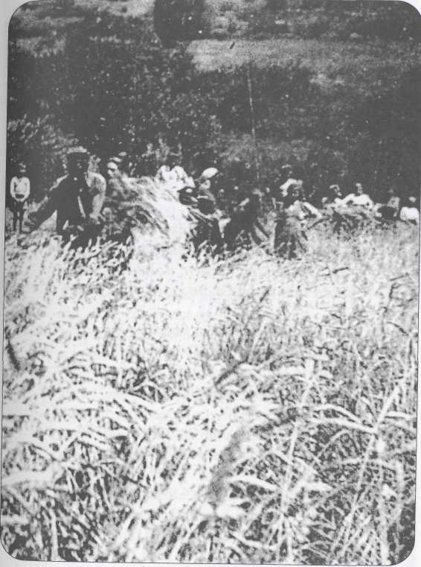
Mlynčania v žatve
Nech vás pán Boh drží, aj dá šeckého dost, lék na každú bídu, aj ščasťá na starosť! Tak tatko robili - pre nás, pre verejnosť, zaslúžit si úctu brali za povinnosť.
Skoro sem zabudel, aj lúku zme mali. Dávno to bolo, ked zme tam kosívali! Aj v Marótskích horách, ďaleko ve sveťe. Skoro tam treba íst, bo cesta dlhá je.
Tré chlapci, aj oťec, u každého kosa, šli zme prez d'ed'inu. To bud'e robota! „Tebe je len dobre, ti máš dobrú pomoc! A budú aj lepší ešče na takto rok!"
Kosili zme trávu, jak tú mannu z neba, kosu šak položit a písat netreba. Čo ma po tých rádkof, čo po takém „plaťe"! Chod'ili zme kosit: oťec,já, aj braťé.
\
DRAPALI ZME PERÍ
Zvik ból z dávních časof ročne drápat perí: zešli sa žeňički u nás po večeri. Venku bola zima, z neba sňah napadal, ale v izbe človek s teho ňišt nezbadal.
Dobrej kukurici už sa navarilo, do misék naklállo, trošku posolilo, a už reči idu z družnej kompánie ... Jak kebi to čéra, tak to ve mňe žije.
Žeňički seďeli, ruki jím choďili, zakašlat, zakíchnut do perá nesmeli, lebo to leťelo, do nosa vleťelo, a potom kíchat už prestat sa nedalo.
Prekrásne pesňički starodávne zneli, ťichučko, do noci - chvílki preleťeli. Potom aj vipráfki smutné viprávali, a perá jak snahu na hromaďe mali.
Duchni aj vankúše, ťeplučké perini tím perím makučkím rad-radom plnili. Pod duchnu ťeplučkú mráz sa ňezakraňňe, spánek pod ňu v léťe v zime dobre paňňe.
Káčence aj huski, ždi smanné aj hlanné, krmit jích, popásat treba ždi príklaňňe. Lísťá j im natrhat, otrubof namíšat, a čistú vodu ždi v randlíkof mosá mat!
Perí jím naróstlo na bočki, na chrbát, ... Ked dójd'e tému čas, treba jích ošklbat. Treba sa veru dat s húskami do práce, prez teho nedá sa jest žánné koláče.
Mám v izbe makučké perini, vankúše, aj duchna veliká je u mňa na službe. Máme hu jako dar od mojej mamički, kerú mám tisíckrát každí ďen namisli.
Ďakujem neskoro - preto sa ponáhlám. Detská láska, tá ždi dotkne sa srca mám. Nech pán Boh zaplaťí mamke dobrím zdravím, takímto želaním odvďačíme sa jím.
Petrolín vihorel, lampa zamruškala, susedki fstávali, šklbačka prestala. Pobrali sa domu: „Zbohom budz, suseda! Drápat ešče zajtra buďeme u ťeba!"
zabíja cka
Grofká brav, či sviňa, f tem chlanném krmňík
zima je, december, studené čaši su.
Šeci zme čekali na tú zabíjačku
z velkím otáznikom, z velkú zvedavosťu.
Mosíme sa na to príchistat poráňňe, nakúpit a doňést špajle, nože, ražne, papriki, koreňa do tích dobrích jelít, aj maďeránkové voňavučké plevi.
Kotel, pécku, hrnce, špric, konto, rižu, nech si od tích dobrôt našíprsti lížu. Flaški páleného, vína doostatku, lebo zajtra u nás otvoríme jatku!
Neňi to napredaj, len pre nás je šecko, dlhá bívá zima, nech je plné vrecko. Úďárňa už stojí, pilina aj háčki, prez teho sa nedaj do téj zabíjački!
Otvoritje krása, viďet pás slaňini, vnútrajšek, črevá, aj plúcá a ladvini. Žalúdek a črevá do vajlinga hod'it, žeňičkijích veznu ge potoku umit.
Roboti hoňňeje, šeci sa hemžíme, pot ťeče po tvári, aj ked zme na zime. Majstrom téj roboti ból náš starí oťec, Šaňo, Ferko, Gejza, idzťe mlínek doňést!
A dve polovice už preťatej svini ňésli zme na plecách rovno do kuchiňi. Na stok položili, majsterskí rezali, sem kopu slaňini, tam mäso zme dali.
Frištukje hotoví: pražená krv z vínom, Zajest si, chlupnut si, štrngnut z vnukom, sinom, aj s celú rod'inu, hej, už sa nebojme! Masťi, masa bud'e na celí rok hojne.
Sporhelt naložení, z komína sa dimí, f kotli je pečenka, srco, odrobini. Črevá s cibulu aj octom vičisťené oškrabkat, vifúkat a rozrezat sceme.
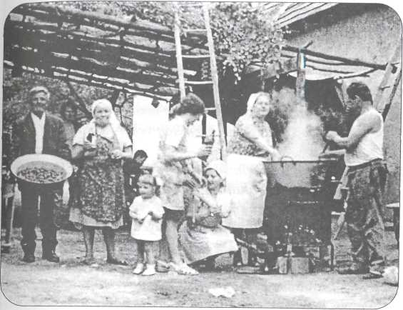
„Robota horela šeckím pod rukami"
Mlínek na stôl pripnut a vajling podeň dat, namlet doňho friško, do jelít prichistat, d'e-čo ešče pridat, ochutnat, pomíšat, potom špric naplňit, jelitá nad'ívat.
Bílé aj červené - šup, do kotla pôjdu, a ked sa prevará, do pekárni dôjdu. Obed len nafriško, vedje mnoho práce. Gdo sa prez d'en prejí, ten večer nevládze!
Robota horela šeckím pod rukami, chlapci, robotníci, zhrňťe si rukávi! Robota sa míňa a hlad sa zväčšuje, aj sa trošku stmívá, tuším večer bude.
Ruki, nohi bola, kazá dobrú volu, zapálme si lampu, priseňňime k stolu. Robota pomáli bud'e vikonaná, veru jéj bolo dost od božého rána!
A tak zrne sa zešli k slávnostnej večeri. Mať sa prežehnali, mollit sa začali. Spolu s ňú šeci zme Bohu chválu dali, a zme mu za šecko vrúcne d'akuvali.
Vóňe tu bolo dost, aj hladu velkého, dali zme si teda trošku páleného. Kedže bi už každí zedel aj za štiroch, začali nabírat mamka do taňírof.
Dobrého ovaru apotomjelitá upražené v masťi pekne do červená. Potom aj kapusti dobrej zme dostali, a veru nakonci aj zme jest prestali.
Chlopkaju na dvere neznáme mačkari, z obedárom v rukách núťer sa dostali. „Dajťe nám klbásku, dajťe námjelitá!" - tancujú po izbe, až sa nás smích chitá.
Dali zmejím trošku, ňechjích pán Boh živí! Ked sviňu ňemaju, isťe su chudobní. Mačkari odešli, dost bolo dobroti, ešče zme moseli dokonat roboti.
Galeti naplňit, oškvarki odložit,
éj, bude vzácne raz na stôl to predložiť.
F pitvore viseli klbáski, jelitá,
už sa usušili k úďeňú na zajtra.
Aj velkí žalúdek, huncút dobrej chuťi, na deske ležal a stonal privrzgnutí. Ked dobre vichláňňe, na gazdovú volu: medzi klbáski ho, nech sa úďá spolu!
Roboti ešče dost aj o dva, o tri dni: poumívat šecko, povinásat z izbi. „Ešče ňeňi koňec, počuvajťe, chlapci, gdo buďe roznášal, ten buďe mat ščasťí!
Z velkú radosťu zrne šeci roznášali, aj zme zbohatli, aj radosťi zme mali. „Ňehajťe aj doma čo-to z našej svini, nech aj nám ostane z masa, ze slaňini!"
Roďičé sa o nás dobre postarali, aj ked bída bola, hlad zme nepoznali. Ked sa podarilo zehnat pre nás šecko, mamke aj tatovi na srci odlehlo.
Tešili sa, ked zme v chove mali hojnosť, ked pán Boh požehnal velkú usilovnosť, kedfťažkém živoťe ból k nám osud milí. Aj s téj svini zme sa neraz nasíťili.
A nakoňec pekné slová ňešanujem, obidvom sajím tu pekne poďakujem. Prajeme vám šeci, čo vás máme ráďi, abi vám Boh dobrí secko vinahraďil.
Len jenno jelitko hore v luft'e leťí, pravda, len tak v misii vašich dobrích ďeťí. Památki nám d'eňňe v misii ožívajú, mamenka, už teda, nech z Bohom bívaju.

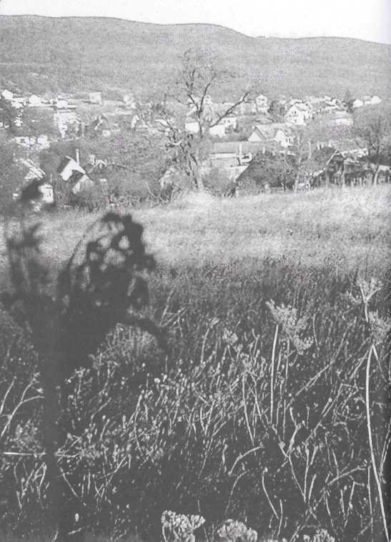
ŠPÁRALI ZME SIPKI

Ťeču naše roki, jak voda Troch stokof. Vrácme sa nachvílu do tích dávních rokof, ked zme boli mladí, grošof málo mali, chudoba treščala, až pukali skali.
Boli čo sa báli ríla, koši, tešli, robota jím páchla, preto hu obešli. Mnoho o tem veďel aj starí Zimbora, též odtál uťekal, ďe robota bola.
Ňescem mu ublížit, a ti ho zas ňežál, ked slnko pražilo, ón ve chládku ležal. Dívali sa mu aj šeci svati z neba, nečudo, že nemal aňi šmidku chleba.
Trápení nám ťéklo jak pálené z flaški, a život nás gňávil, každí ho mal ťažkí, ale sa obracal, ňestráňil sa drini, zbíral šípki, hríbi, choďil na zelini.
Tí pichlavé húšče na jar rúže hnali, ale f ťeplém leťe už úrodu dali. Šípki pekne róstli, už sa červeňali, len tí trňe, tí nás špatňe dopichali.
Nedbaj na to, že ťi trň dopichá ruki, za filíre mosíš vitrpet aj muki. Išli zme na Vršek, na Loh, šelikaďe, ňešanuvali zme svoje kosťi mladé.
Taňistru a vrecko zme do ruki žali, bosíma noháma šecko pozbríňali, zbírali zme ščedro, čo vládali šili, červenkavích šípék domu nanosili.
Potom večer doma, ked už chládki starnú, dostali zme každí šípék za pekárňu. Dobré nože, šparák tato pripravili, a mamka nás šípki špárat naučili:
Najprf odďelíťe šípku od hlavički, potom rozrežeťe na dve polovički, stupku otrhňeťe, ňesmí na ňéj ostat, tak môžu do miski šípki padat, chlopkat.
Ked už hoňňe bolo šípék prichistaních, na dve polovički pekne rozrezaních, začali zme šeci usilovne špárat, z robotu sa veru treba poponáhlat.
Šparák ze železa dobre vibrúsení, z rúčku do handerki pekne zakrúťení, v lavéj ruke šípku, v pravej šparák držat, zrnečká viškrabkat, narovnat si chrbát.
Šípki do pekárni, zrnká na hromadu, tak to naše ruki usilovne kladu. Aňi to nedbáme, že nás klki hrizu, ked v náďeji grošov zapĺňame misu.
Ešče jích usušit na slnku či f peci, potom nech čekaju f šuchotavem vreci. Ale su len lahké, kolko môžu vážit? Odmerat j ich váhu mám sa opovážit?
Veru jích je málo, kolko chosna buďe? Len lacno jích berú na tržnici luďé. Peňáze, filírki treba dobre chiťit, aj na zajtrek mislet, aj pozajtrek cíťit.
Groš chiťili mamka, dobre šporuvali, filíra zbitečňe ňevihadzuvali. Zaďelili groše, na zajtrek misleli, ved v sklepe každí ďen kupuvat moseli.
Aj bi dali, aj ňé, ostatní groš z ruki, ked človek kupuje, mosí bit aj skúpi. Že život chudobním zadarmo ňeďelí, to naša mamenka oddávna veďeli.
Preto tak roďinku držali f porádku.
Já z ďetskích rokof mám len peknú památku.
Komu to d'akuvat, jako to zaplaťit?
Že nám dobre bolo, môžem len potvrďit.
Tí šípki predané išli do fabriki, lekvár z ňích varili, virábali léki. Ked si oňezdravel a máš trošku peňez, idz do apatéki a léki si dones!
Kup si svoje šípki, až butolár vládze, za svoju robotu, no a za peňáze! Nekoneční to boj, až človek ustane, precaj v jeho rukách sotva čo ostane.
F tem strašném osuďe spravoUivosť zmizla, chudobním luďom tu patrila len krivda. Už je to za nami, bolo to tak dávno, ňehajme si s teho aj na zajtra ráno.
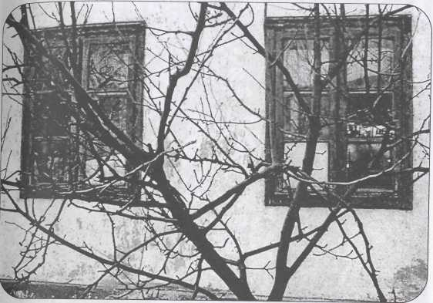

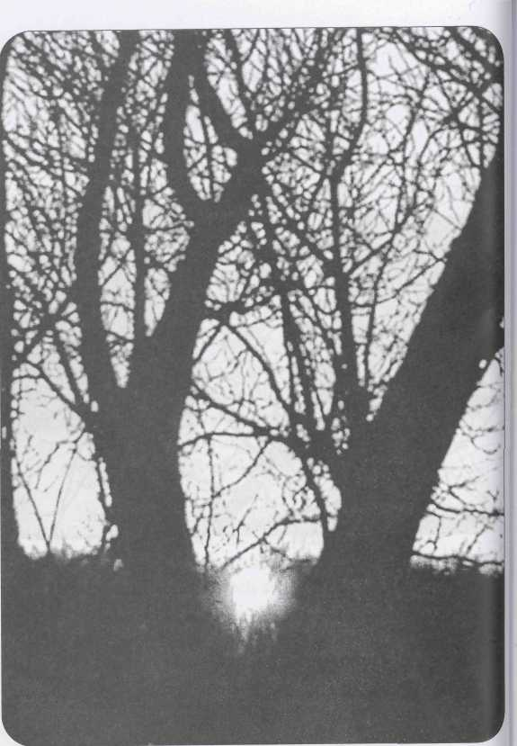
SEDEM DETI

Jenna duša-mamka dali seďem d'eťí, jak ked ruža na jar pučí a rozkveťí. Prišli každoročne, jak pán Boh požehnal, ale aňi potom nás ón ňezaňehál.
Radosťi a práce hoňňe na d'en, na noc, stačit moseli aj ked nemali pomoc. Robota a nád'ej lež nás ňeopusťí, prosbi naše, Bože, trpezlivo usliš.
A ten drobizg róstel, mamka radosť mali, od svitu do mrku dreli, šili, prali... Deťički uložit, bi sa mohli vispat, šatečki, štrevički, jedivo jím chistat.
Najmenšé nadájat, na ostatné varit, d'ifčátko bijello, chlapec sa sce napit, a ostatné šeckí už za stolom sed'á... Nebit našej mamki, bolo bi nám bedal
Dobre žejích máme doternú a vrtkú, šmak, ten máme dobrí, a vlka v žalúdku! Poléfku, omáčku, aj mléko od Zemli dali mamka na stôl - šecko zrne pojelli.
Najstarší ból Gejza, ten už ňélen jedel, šikovní, doterní, už ajpomóst veďel. Ráno, ďen, a zas noc, jako ten čas leťíl Mali bi sa učit volaco tí ďeťi.
Kováčstvo probuval, tú robotu ťažkú, klaďiva bolo dost aj len na ukážku. Oťec ostali sám ze svoju nákovu, héj, ščasťá mali len jak figu makovú!
Gďe ťa len mám poslat remeslo sa učit, čo bi dobré bolo a na dosah ruki? Klinger, pán fabriki, sa nám zjavil v misii, oprobuvat ščasťí na Kaláz zrne išli.
Roboti premnoho a platu len málo, ťažké dňi to boli, za močku to stálo. Už mal šesnást rokof, ból paholek mladí, márne Gejza robil, zárobek ból slabí.
Pravda bola taká: grošof bolo málo, ždi nám k téjpotrebe volaco chĺbalo. A čo buďe ňeskúr, bída veňňe v noci? Pane Bože, len čil budz nám na pomoci!
V susedném Santove žil Csabafy Mihal*, ón k nám nosil obuv, gdo si rozkazuval. Treba sa zhováral, za učňa ho dáme, buďe z neho šuster. No, šak uviďíme.
Kontracht podpísali oťecko a majster; vidrž tu tri roki, buďe s ťeba šuster. Naučíš sa seďet, chlopkat a prešívat, smolu, ihlu a ňiť do dratvi zašúlat.
Ani kocúr vajco na dvore ňezňésel, už aj druhí sin sa ze školi vizlékel. Ťažko sa v meščanke-polgárke ináčil, nebolo to našpás, Šaňo ledva stačil.
No ale remeslo, čo ťi dáme do rúk, abi si aj vižil, ňé len skončil školu! Oprobuj tu, u mňa, podkuvaňí koňí, chlopkajme si spolu, nech nákova zvoní!
* Obuvníka Csabafyho každý u nás nazýval len Čapákom, sotvakto poznal jeho pomaďarčené meno Csabafy Mihály.
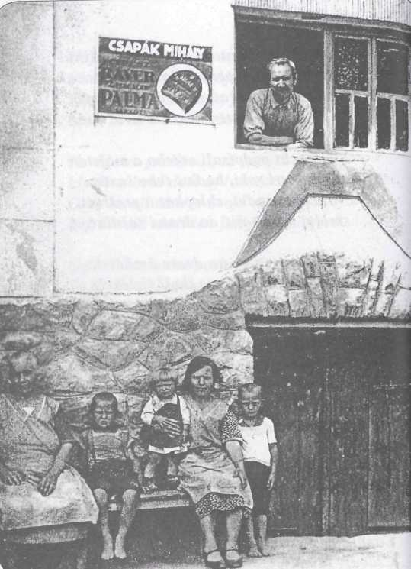
Dom obuvníka Michala Čapáka v Santove
Aj sa usiluval, aj sa už podučil, z vrelého železa podkovu zhotovil. Ked zme potom nové ráfi zvaruvali, do dvoch rúk preťažké kladivo zme zali.
Len ho bime pevne, dokál ňevichláňňe, nás táto robota ňigdáj ňeprevládňe! Tak zme si misleli, a ňéprez úťechi klepali zme furt a ťahali zme mechi.
Kuval sem kladivom, nedostal sem luftu. „Len si díchaj, sin mój, z otvorenú hubu!" Aj sem oprobuval, a len dusilo ma, náďej môjho zdravá bola ohrozená.
Krki žilnaťeli, ňemohel sem za to. „Ňebud'eš kováčom!" - vzdichli si mój tato. „Gďe ťa len mám poslat na lachšú robotu?!" Chod'ili po majstrof každučkú sobotu.
Aj mi našli místo v blízkém Senondreji, „Bude s ťeba krajčír!" - takjích slová zneli. Kontracht na tri roki ból už podpísaní. „Podkasaj si gaťe, sinák, pochlap sa mi!"
Krivda a trápení, čo učeň podstúpi, otroka tak hnali páni do roboti. Smutní sem ból ždicki, z hladom urážaní, prosit kúšček chleba proťivilo sa mi.
Trpká mladosť moja, ňedostatek strávi, ždicki ma dusilo, krk sem mal nezdraví, okúsil sem špitál, aj čo sa v ňem stalo, rezački, dochtori, trápení aj za rok.
Majster mój sa hneval, že ležím nezdraví, od mnohej roboti ňeveďel si radi. Aj v noci zrne šili, a robota šecká napĺňala grošmi len majstrove vrecká.
Já sem už nevládal, koňec šeckéj vôli. Gd'e sa pod'et, bože, už ma šecko bolí. Možno svetom uťést od krivdi, trápeňá ? Mňa už sestri, braťé, vácej ňeuvid'á!
Po sveťe sa túlat, skúšat cudzé kraje, podstúpit aj hrúzu, gďe hlad a bidaje. Zamislet sa treba, či má ten svet cenu, ked mu luďí núťá k tolkému trápeňú.
Héj, sináčik druhí, netrp tolkú psotu, dójd'i čím skúr domu, bud'eš mat robotu! Šaňko už aj došel, ból chlapec šikovní, viďel, že pán Boh je k nemu milosrdní.
Sijácú mašinu zrne f Pešťe kúpili, a na ňéj zrne doma pekné šati šili. Zarobil sem na tem volakolko grošof, ale ból to veru zaslúžení osoh.
Jenno leto takto friško preleťelo,
a v lufťe odrazu čosik inšé znelo:
„Nech sa mlád'ež učí, ked má rozum na to!"
„Já tam pójďem drahá mamka, drahí tato!"
Bud'em učitelom, učit drobné ďeťi pekne po slovenskí, v našej rodnej reči! V našém hlavném mesťe náš Ustav ma prijal. „Učit sa, učit sa!" - Lenin odkazuval.
Učitelskí ústav sem si zložil dobre, noví diplom v ruke - gďe sa človek pohne? Už zas len ďaleko od mamkinho stola. Už znova prede mňu dlhá cesta bola.
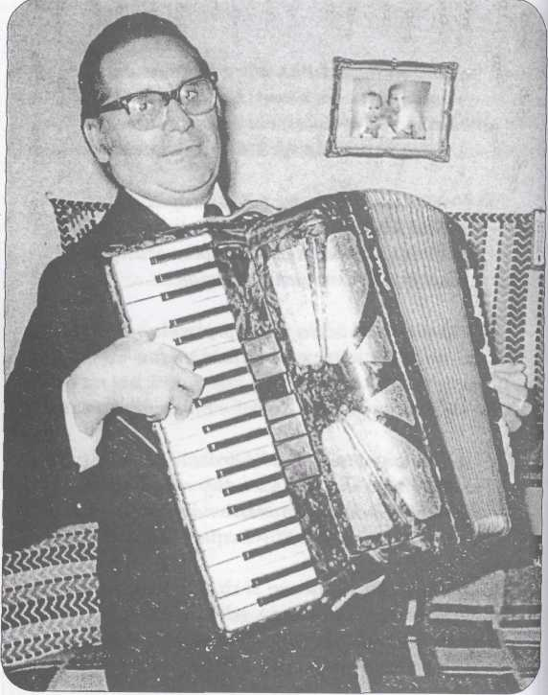
Laco Klaus už ako učiteľ rád si zahral na harmonike
V tích Zemplínskích vrchofobec Hollóháza, tam buďem robit, ďe len havran dochádza. Tristo kilometrof na mašine. Beda! Ked máš predpísané, len užhibaj teda!
Vítali ma vrchi, aj zelené horí. Aj pod tím Pilíšom vlastne také boli. Luďé boli dobrí, pekne ma vítali, a z čistého srca dobrí obed dali.
Viučuval sem tam krásnu slovenčinu, čítat, písat, spívat pesničku slovenskú. Kpravďe aj to patrí: plat bol veru malí, tak mi aj rod'ičé ždicki pomohali.
Peňáze na počťe, slaninku, klbáski, aj písmo poslali z rodičovskej láski. To len bolo dobré, čo mi z domu došlo! Aj čérné mračno mi hňed z čela odešlo.
Prestanem už teda ďejini prédnášat, opar rokof ada môžem znovu začat. Mám čo písat ešče o sestrách, o bratof, aj to pošlem iste, až ňé Hl, tak na rok.
Rad aj na treťého chlapca, Ferka, došel, celí život ťažkí osud skúšat mosel. Skoli si vichoďil, remeslo sa učil, po tem šeckém v Pešťe železo sústružil.
Nemoc ho posťihla, chuďák, čo mal robit, do špitála išel, mosel sa dat hójit. Trápení šak prešlo, náš Ferko vizdravel, šecko veďel robit, čo len raz uviďel.
Zabával sa, sporil na domček peňáze, že ból šporobliví, f tem len ón rozkáže. Mal švárnu nevestu, aj sa s ňú oženil, potom na Dióšďe hňízdo si založil.
Šporuval, viplaťil, užból domček jeho, opravit sa môže aj ze zajtrajšého. Pomoc mal aj z domu, nech sa mu to darí, len nemôže zhltnut, čo mu žena varí.
Nebola mu verná tá jeho ženička, jeden cudzí človek jéj krki vikrúcá. Gizela choďila sem a tam beťárit, Ferko šak ňeból štont šecko to ustrážit.
Načo a gd'e zbríňáš, prečo ňéjd'eš domu ? Máš slušného muža, čo si rád má ženu. Nepokoj, zlosť vrela, trápilo to brata. Gd'e nájd'e pomoci? Jaká na to rada?
Raz Ferko, neborák, vzal sa, že uviďí, možno že kocúra pri mléku prichiťí. Zálbohu, stalo sa, o tem už len tolko, vid'el, že zbitečnéje tu jeho slovko.
Cudzinec suroví, pevní - pomoc ňeňi, mláťil bratka na smrť, celkom na zmučení. Okoláre sa mu na kúski rozbili, krv po tvári ťékla, Bože dobroťiví!
Zál, bolesť panuje, gdo ternu pomôže? Nigdo véjst nemôže druhému do kože. Ostal sám, mizerne, ženu už poslal preč, rind'u mu netreba, o tem vác aňi reč.
A chod'il robit d'ál do mesta poráňňe, starosť ho morila, jako to dopaňňe. Každí d'en išel mu jak slimák pomáli, robit a fit moseljak každíporánní.
Raz potom kúpil si krásnu harmoniku, učil sa na ňéj hrát peknú melódiu. Volu a doternosť mal velice velkú, opar dňí vihrával jak muzikant f šenku.
Bóljak smutní vdovec, čo mal chud'ák robit? Do sveta sa vidat, lebo kosťi zložit? Došlo mu na misel, že ten domček predá, odéjd'e preč, gďe zlosť si ho ňevihledá.
Aj si našel domček v blízkém Csillaghegyi, tam buďe pokoj mat, buďe mu jak v nebi. A už sa sťahuval, prevézel si veci, začal noví život, čo mu lepší svečí.
Usilovne robil, ved mal aj dlhobi,
aj si zaumíňil, že dom si obnoví.
Ten dom, pravda, predal, gďe prví raz bíval,
na to smutné místo ňigdáj ňechoďíval.
Ten, čo mu dom predal, mal céru šikovnú, ked tam pár rázi ból, zalúbila sa mu. Pekne sa zebrali, bolojím tri sveti, pán Bohjich požehnal, daljím pekné ďeťi.
Dvoch chlapcof sikovnich vichovali krásne, aj domček si zdvihli a žijú si ščastňe. Kúpil aj do domu, šeckého v nem maju, aj klavír dal ďeťom, nech si vihrávaju.
Čas pomáli leťel, chlapci pekne rástli, obidva sa učá, ňemaju starosťi. Domček maju dobrí, pekní z každej stráni, ešče trošku peňez, buďe dokonaní.
Trošku sem mu ajjáftích časof pomohal, nech má čo si žádá, ked sa usiluval. Nebolo to márne, je s teho radosťi, viďí sa to na ňích, ked vítajú hosťí.
Tak si ón porába, spokojní má život, dbá si o rodinku, pekne, starostlivo. Zaslúži si úctu, zdar za svoje cnosťi, a prajem mu ščasťí aj do budúcností.
Mosíme už íst ďál, nasleduje Tibor, fporaďíje štvrtí z mamičkiních sinov. Secko znovu začat, gd'eje tá kolíska? Zas tá mnohoraká robota jích ťíská.
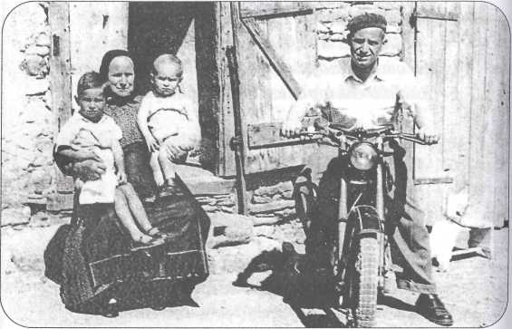
Matka Estera s vnúčikmi (synmi Laca) a syn Tibor (na motorke)
Štiri ďeťi naraz, o šeckí sa starat, tatko, mamko, zas sa máťe čo obracať. Roki prešli friško, sináčik naróstel, chovali ho mamka, tato, škola, kostel.
Zál, choroba ani jeho ňeobešla, do špitála f Pešťe zavélla ho cesta. Aj ho viléčili šikovní dochtori, už môže íst domu, ved už ňeňi chorí.
Odešel na Pomáz, do kováčskej „školi", stal sa z neho majster, jak náš tato boli. Vrtkí ból, šikovní, aj pekne zarábal, f sobotu, ňeďelu aj si popíjával.
Aj si spíval, aj hral, ňélen ždicki kuval, veselú mal mladosť, ón sa ňežaluval. Aj motor si kúpil s troma kolesáma, pozbríňal po svete, letel do neznáma.
Našel si robotu v našém hlavném mesťe pod numerom ďesat KazinczyhofPešťe. Dostal izbu, pitvor, aj malú komoru, a našel si friško aj honnú robotu.
Povinášal smeťi, porádek porobil, aj si s tú robotu poráňňe zarobil. Potom sa oženil, ked mal takú volu, od tích dávních časof prežívajú spolu.
A zas sa naučil jakésik remeslo (ťažko nájíst také, čo bi mu neišlo), aj si našporuval peňez na hromadu, auťák si kúpil, tak choďíval domu.
Jak pán velkomozni za volant si sedel, a proci únave zapálit si ved'el. Deťički nemali, čo mal teda robit? Ked mal mnoho peňez, šel si trošku vipit.
Neraz nás odvézel, ňešanuval seba, dobrosrdečnému reklama netreba. Aj našu mamičku privézel na Szerencs, naščívil nás vďačne, aj si rád posedel.
Ďakujem ťi, bratku, za tvoje úsluhi, bárkedi k nám dójd'eš, bránka sa otvorí. Zdi ťa spomíname, čo robíš, jak žiješ, čekám list od ťeba, čo nám v ňem napíšeš.
A čil už bi sem rád sestričku v misii mal, volakedi sem hu ajjá sám kolísal. Znovu aj pátí ráz šecko to porobit, mamka sa ňeved'á s teho visloboďit!
Päť ďeťíge stolu, ved každé scelo žit, a mamka moseli obedjím predložit. A ždicki porádek si v dome držali, do sklepu každí ďen aj trikrát bežali.
Esterka maličká už pekne podrástla, chod'ila do školi, pekne sa učila. Usilovná bola, hojzulka šikovná, po škole aj doma mamičke pomohla.
Ked bola povaččá, túžila velká bit, aj ona si scela pár grošof vislúžit. Bola tojšak služba f tem Pešťe nechutná, jéj pani hrizavá, dullala-fullala.
Len sa s ňú vad'ila, len na ňu zrúkala, tak sa mi sestrička smutne žaluvala. Aj sem sa popadel, cestuval do Peštu, abi sem obráňil robotnú sestričku.
Aj sem tam vičítal pane velkomožnéj, héj, zahanbila sa, čože je mňa po ňéj! Je pravda, že paňej sa to ňelúbilo, no aj Esterke sa už šecko zhnusilo.
Začala sa odtál potom užpoberat, majstrovstvo švajleni začala študuvat. Sak su ňeňi šaďe jak jéj pani luďé, našlafPešťe místo, ďe jéj lepší buďe.
Vojenská kuchiňa na Akadémii, v ňéj mnohé žeňički pekne zarobili. Tu si našla místo, práce bolo mnoho, ale luďé lepší, veselší jéj bolo.
Švárna d'ífka bola, šikovná aj milá, taká d'ífka lahko bárkedi sa vidá. Aj sa zeznámila s pánom Grófom Jančom, bál sobáš veselí z muziku a tancom.
Pekne, ščastňe žili, dobre zarábali, už aj peknú izbu, pitvor f Pešťe mali, šecko to mali, čo potrebujú luďé. Kerí muž nepije, možno dobrí buďe.
Janči sa viučil a stal sa kuchárom. Aj doma navaril, robil šecko radom. Už čekali radosť, maličké ďíťatko, Že z mladého muža zajtra bude tatko.
Maličká Agika aj sa naroďila, materská robota - povinnosť to milá. Ostane s ňú doma na dva, na tri roki, pri malém ďíťatku ždije dost roboti.
Sestra-robotňica spokojná nebola, mala bi sa učit, vábila hu škola. G roboťe a škole treba sili-moci! Celí d'en robila, učila sa v noci.
A kedže učit sa velkú volu mala, do strednej školi sa pekne zapísala. Aj ked to neboli, veru, lachké kroki, zložila si pekne šeckí štiri roki.
Nelúbilo sa to švagrovi Jančovi, že je ženka múdra a ón nevedomí. Zlosť s teho vibuchla, nepokoj sa zrod'il, len krivdu a závisť tento stav tu sploďil.
A už pán pobral sa, odešel od domu, zaňehál, žálbohu, svú peknú roďinu. Je to koňec špatní, len blen ostal z medu. Inšé neostalo, len nech sa rozvedú.
No aj od téj dobi sestra dobre žije, vichovává céru v láske, blahobiťe. Choďí do úradu, robí, píše strojom, má aj v butolári, majú aj za stolom.
Ďifčátko sa učí, pekne, usilovne, hravá na klavíri, aj mame pomôže. Doma šecko pekné, šecko krásne majú, pravdaže, v novučkém bite už bívaju.
Dobre sa jím žije, majú s teho radosť, hoňňe treba robit, afšak svoju žádosť tak si ved'á splňit, takjím šecko vijďe. Ale skoro ráno do roboti id'e.
Najennu minutú tu sa zastavíme. Mamka poroďila d'íťatko spanilé. Mártonko nám róstel, mal poldruha roka, ked Boh ho povolal z ludského života.
Pochovali zrne ho, smútek ból velikí, maličkú truhličku na cinter viňésli. Daj mu, pane Bože, lachkí odpočinek, nafšech svatích svíčku a smúteční veňec!
Zabunnut sa nedá, ňé, to ňeňi možné, bratríčka milého ňigdo ňezabuňňe. Pamäť z ďetskích rokof dost často ožíva, a v bíléj košelke ón domu chod'ívá.
Namesto bratríčka, žál, už nebohého, pán Boh nám požehnal Martonka nového. Matka naša drahá už zas majú prácu, zas choval malého, dokál to len vládzu?
Roki preleťeli, veru tvrdé boli, nebolo nám lachké dost chleba zarobit. A precaj tá naša velká família zaslúžení chlebík ždi si zarobila.
Aj náš bratrík Marcin vichod'il si školi, ftích časofšak roki hrozne ťažké boli. Ból šikovní chlapec, každí to uznáva, prekrásne vihrával, pánu Bohu chvála!
Remeslo aj jemu treba do ruki dat, aj zme sa na Csepel rozhodli raz vibrat. Môže bit elektrík, ten dobre zarába, lenže tá škola je ťažká, ažpreťažká.
Už nás to mrzelo, zme sa dozveďeli, že sa mu ňelúbá títo ťažké vedi. Hovorá mi tato: „Šaňo, trebalo bi íst tam a pozret sa, čo ten chlapec robí."
To stretnuťí bolo ňebratské, nepekné, brat sa ňescel učit, učenú koňecje. Učitel ukázal: horší je to jak zle, Že Márton prepadne, ze školi odéjd'e.
Já sem sa velice nahneval na brata. Copovím rod'ičom, mám ho zbitjak hada? Aj sem mu vistrelil dva velké šupáki, jak odkaz rod'ičof, tak mírňe, po bratskí.
Smutné mu to bolo, chud'ák, si poplakal, veru, aj já sem sa na seba nahneval. Školu si premrhal, gd'e s ňím íst, čo robit? Druhú školu nájíst a tú si vichod'it.
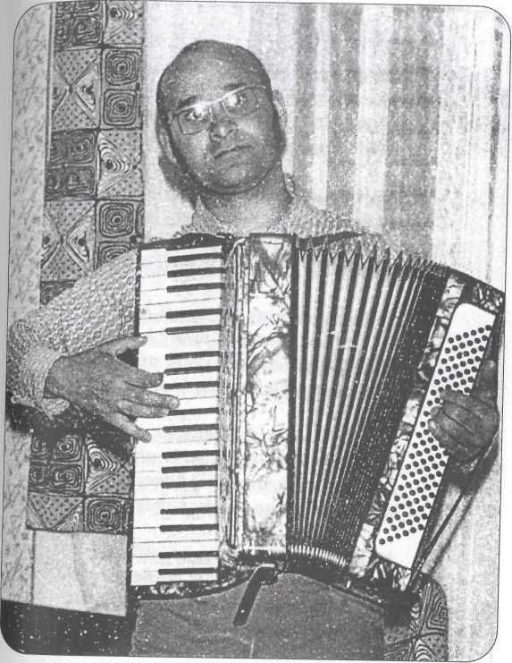
Martin, čo tak „prekrásne vihrával svoj koncert premili"
Mali zme trápeňá, čo robit, gďe ho dat, až sa začal učit izbétki maluvat. Ked prešli tri roki, našli sa kolaje, pekne sa prepusťil, odpusť hríchi, Pane!
Šikovní majster je, a honní dobrích slov, aj organ si kúpil za dvacet ťisícov, veselo, pekne si vihrával stoj čo stoj, no doma sa precaj zahňízďil nepokoj.
Za dvacet ťisícov, och, svati Ježiško! Ved za to už dostat aj pekné helisko! Tak si to misleli mamenka, aj tatko, vaďit sa moseli z mojím bratom často.
Aj ten náš Marcinko od oca pochádza, čo kočka okoťí, šecko miš naháňa. Prekrásne vihrával svoj koncert premili, suseďi pod okno počuvat choďili.
Už sa to zríďilo, víchor sa uťíšil, náš Márton z muziku si pekne zarobil. Aj švárna nevesta našla sa mu potom, razjennu ňeďelu došla k nám z Mártonom.
Dožvíprečo, ale sobáš s teho ňeból, prejelli sa skoro sladkosťami medov. Chod'il dofabriki Henrika Klingera. Každí mosíprijat, čo život namerá.
Môj brat je robotní, tak sa preukázal, každí tíďen pekné peňáze zarábal. Skladal na hromadu, šporuval si teda, abi mal odkál zát, ked mu buďe treba.
Aj si zamiluval známu ve fabrike, a tak sajím pekne zamotali ňiťe, že bál s teho sobáš, malú svadbu mali, sestrički a bratofna ňu povolali.
Erika v roboťe veru páru nemá, robotná, šikovná, slovom, dobrá žena. Cérku Eriku si doňésla ze sebu, pekné ďifčaje to, zdravé, chvála Bohu.
Ešče na Pomázi u svekra bívaju, pod Pilíšom pekní domček si zdvíhajú. Ten ňé každoďenní dom už pod strechu je, povím vám, prekrásni pribitek to buďe!
Máj brat ze ženičku ždi sa usilujú, domček teho roku hotoví mat budú. Aňi tá robota nekonečná ňeňi, no ked dójd'e oddich, buďe zaslúžení.
Ked sa leto zmení na jesene čaši,
a ked ňišt tí krásne pláni nepokazí,
presťahujú sa a budú ščasní lud'é,
héj, tam pod Pilíšom, tamjím dobre buďe!
Radosť buďe hled'et na krásnu záhradu, povoďit si po ňéj svoju ženu mladú, po stromof ovocí v zlatích lúčof slnka, a konca zahradí ťichípotok žblnká.
Ked buďe kuchiňa už usporádaná, z veľkého ďaleká vráťá sa aj mama. Susedki jích budú vítatjak sa svečí, isťe si k ňím zájdu na kus dobrej reči.
Naše ďejini sa tím šak neskončili: mamka už zas f požehnaném stave boli. Čekali ďíťatko, potajomki ďifča, aj nám došla na svet sestrička Juliška.
Bola pre nás vzácna. Gďe je tolko chlapcof, tam je d'ifča vzácňéjšé jak kopa statkof. Ked bud'e povačšá, bude nám sporádat, navarí, napeče, ked už bud'e vládat.
Školu vichod'ila, roki preleteli, roďiče viučit bi hu boli sceli. Našli pre ňu místo v známém Senondreji; „Bude z ňéj švajlena", - takto si misleli.
Pekne sa učila, aj bola šikovná. Ked sa sce mat dobre, mosí bit doterná. Rukijéj chod'ili, robota horela, rukáfce, košelu, šecko šit ved'ela.
Tá naša Juliška šikovná a smelá o dva, o tri roki z hňízda vileťela. Švárna d'ífka bola, zdravá a robotná, pomohol jéj pán Boh, lebo je pobožná.
Vidala sa pekne do sveta ďaleko, gďe náš Gejza bívá, šak Csátalja je to. Tu, gďe švager bíval, Jóško sa nažíval, za našu Julišku často sa pozíral.
Aj Lajoš bi sa s ňú tak rád ból oženil, ona to ňescela - mal s teho ťažkích chvíl. Lež zaslúbila sa s Jóškom za nevestu, mali pekní sobáš, muziku nebeskú!
Žili u svekruši, bolo to mrkotné, bolo jéj tam veru aj zle, aj nedobre. Švagerfšak zarábal a veďel si radu, kúpil pre ňích domček aj z velkú záhradu.
Opravil, vistavil, aj šecko zaríďil, Z velikím úsilím auťák si kúpil. Obidva robili, dlhi si splaťili, g rod'iňe a známím z radosťu choďili.
Aj úrodních rokof sa potom dožili, prekrásne ďeťički sa jím naroďili: ďifčátko Juliška, aj Jóško, švárni sin. Pán Bohjich požehnal z radosťu aj ščasťím.
Osud šecka ríďí, ždi sa ináč vod'í: drahí oťecko nám palli do chorobi. Pán Boh už ňemohel jích trápení hled'et, povolal jích k sebe na pravicu sed'et.
Mračná smútku sa nám rúťá z každej stráni, gdo nás od nemoci d'en čo d'en ochráni? Naša mamka teda už sama zostali, „Čo robit,jako žit?" - ždicki premíšlali.
Ach, chudera drahá, raz nehodu mali, zranili si oko, ked drevo rúbali. Pane Bože, pomôž, zachráň našu matku, vihójjích, viléčjích, ozdrav doostatku!
Špitál. Nemoc, bolesť tróňá f temto stánku, išli zrne naščívit našu drahú mamku. Chvála pánu Bohu, už sa lepší mali, a medzi d'eťi sa domu ponáhlali.
Ešče mamka žijú, tam, f téj velkéj ďálke, ščastní čítavam jéj meno na obálke. Každí tíd'en píšem - čekám list od mami, ked tí rádki čítam, tuje, medzi nami.
Už prestanem písat o tem sveťe bludném, na našu mamenku ňigdáj ňezabuňňem. Chráň, Bože, tú mamku, čo na nás robili, sed'em d'etí prosí, abi dlho žili!
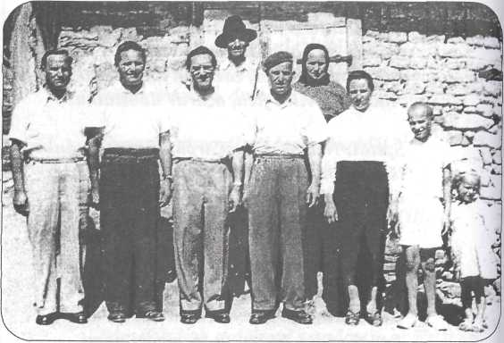
Rodičia a sedem detí (zľava): Gejza, Laco, Fero,
otec Gustáv, Tibor, matka Estera, Esterka,
Martin a Juliška v roku 1958
HROZNA VOJNA BOLA
Pamäť z ďetskích časof už ožíva znovu, udalosťi ďejín prichádzajú k slovu. Prehnala sa naším krajom vojna hrozná, tlačí sa z ďálav do ňeskajšého pozdná.
V štiricátémštvrtém a potom aj pátém, z ohňivim hrmotom búrka vojni strašnej zametala kraje, celé kuse sveta, každému živému bolo veru beda!
Či vojak, či občan, strachu si podstúpil, trpkosťi, trápeňá. Do nám to nasúďil? Možno, že sám pán Boh. Lud ból pobúrení, a nemal pokoja, bár ból najeďení.
A už aj chistali flinti, zbrane, bombi, čo lahko zrúcali kostele aj domki. Ból to nerozumní v Germánii Hitler, čo celí svet zajat a podmaňit si scel.
Ón celí svoj národ prevédel, oklamal, slubuval heliská, peňázmi podvádzal. Vojákof vicvičil na stá a ťisíce, vojna hrozná vzbíkla, nad nami hrmoce.
Nevinní ten národ ňeból bi si zmislel, jakí osud dójďe, čo plánuje Hitler. Na celí svet hlanní, velice lakomí, ňecíťil, nebadal, a nemal svedomí.
Už v tricátémósmém ťisíce letadél a vojákof poslal, civil ňišt ňeveďel. Rozbombuval Polsko, severné krajini, beda jím už bolo, nemali obrani.
Varšava v plamenof, aj Krakov zrúcaní, bombi na ťisíce padali, padali. Všaďe zrúcaňini a všaďe mŕtvoli, v plameni domčeki, horeli stodoli.
Chĺr leťel ďaleko, zme sa dozved'eli, dobrí luďé Polska sa rozuťekali, ďaleko do sveta, chuďáci nevinní, dostali sa aj k nám, do našej ďeďini.
Aj sa žaluvali, celkom jích rozhnali, svojich žén a ďeťí místá nepoznali. Plač a žál a smútek ňišt to nepomôže, prečo nás tak tresceš, drahí pane Bože?
A zrazu vibuchla tá vojna svetová, šecko sa roztrase, ďe bomba dopadá. Nemec sa rozťáhel, obsaďil si Polsko, poslal tam kanóni, esesácké vojsko.
Netrvalo dího, krajinu nám zajal, na víchod sa dostat už si naplánuval. Aj sa mu začalo šecko pekne darit, aňi v pätách nemal, čo lud mosí zažit!
Hitler si probuval chiťit kamarádof, zamočil do vojni ťisíc aparátof. Náš Horthy ňeveďel, čo bi len mal robit, kamarádstvo ňesmí od seba odhoďit.
Potom už aj došli Nemci na ťisíce, vižírali nás tu, len si pomisliťe! A našich vojákof ščedro na front dali, nech len tam padajú, tak si plánuvali.
Polsko už zvrhnuté, a front len ďál išel, v Ruskej pokračuval vojenskí ňezmisel. „Obráňit sa treba!" - tak Stalin rozkázal, o pevné vojsko a o pokoj sa staral.
Nebolo to možné, Germán ubil šecko, čo mu len pod oči a pod nohi došlo. Písali novini, čo Nemci stvárajú: do kisňi ďeťički a pod led dávajú!
Scel Hitler vikantnt šeckú slovancinu, aj ked nemal na to najmenšú príčinu. Celí svet mu treba, tak svojím vojakom slubuval šeckého, úbohím chuďákom.
Išli oňi, išli do Ruskej krajini, šecko si zajali, mestá aj ďeďini. Kamarádstvo naše bolo mu už treba, vojákof si pítal a od ludu chleba.
A hňed nám očernel aj ten chlebík malí, lebo nám otrubi doňho zamíšali, ale aj zemleté kukuričné šulki, a začali nám ho ďelit na cedulki.
Nemali zrne múki, cukru, aňi soli, aj naši mláďenci už na vojne boli. Aj náš sused Galda ve vojne sa straťil, odešel ďaleko, ňigdáj sa ňevráťil.
Bolo j ich na ťisíc, pane Krisťe milí, čo sa z teho pekla ňigdáj ňevráťili! Pomreli, pomrzli, do zajaťá palli, tak sa naši chlapci v hroznej vojne mali!
A tí, čo sa vráťá z téj ďalekej zemi, dôjdu okipťení, strašne zmrzačení. Aj sin stríca Janka trápil sa a stonal, lež ho dobrí pán Boh k sebe nepovolal.
DÍho ňevidržal, pán Boh ho povolal, smúťil a trápil sa, nakoňec dokonal. Prečo? Začo? Načo? Človek z hlavu krúťí. Do vojni načo íst? Do nás to tam núťí?!
Zbesná vojna tvrdo pod Moskvu sa ťahá, ťisíce vojákof si tam nájďe vraha. Roki díhé préjdu, ňebo-zem sa trase, kolko ruskí ch chlapcof paňňe v téjto skaze!
Stalin vídal heslo: "Celí ruskí národ mosí sa ubráňit, vidržat na frontof! Prerobit fabriki, virábat v ňích zbrane, nech sa šecko podá národu obrane!"
Došel velkí obrat, Nemec už nevládal, a do prvích radof našich chlapcof dával. Obrovská presila, hrmot neskonalí, silné ruské vojská Nemcof viháňali.
Hitler vikrikuval: bud'e v svete prví, dokál jeho vojak cíťí klapku krvi! Radom zahinuli - o to sa nestaral, a každí boží d'en nazadek sa ťahal.
Novini písali, že vojna sa blíži, vojsko do Maďarska ňeská-zajtrá fstúpí. Ťažké čase boli, chrbtom prechádzal mráz, tak sä už chĺrilo, vojna zasťihňe nás.
V štiricátémštvrtém kanóni búchali, Nemci už tu u nás z Rusmi bojuvali. Ón ňescel popusťit, čudák tvrdohlaví, z jenním slovom lahko každého odbaví.
Strach a beda svetu, nebolo to našpás, ňemci sa ťahali ždicki trošku naspák. Dekungi kopali, tak sa skovávali, ňepráťel ból silní, strašne sa ho báli.
Aj v našej zahraďe dekung zme kopali, tam sa treba skovat, kebi už strílaíi. Do našej pivnici krumple zme skovali, za galetku masťi do ňích zahrabaíi.
Strelba sa blížila, nad horu sa blisklo, „Ďeťički, dušički, skovajme sa friško!" Do bunkera do tmi, ťicho zme čučali, víbuchi z kanónof furt sa len blížili.
Na spodku zahradi už padajú gule, strašní hrmot hučí, koňec nám tu bud'e! Predĺhé, prestrašné minuti zme mali, ked na malú chvílu ze strelbu prestali.
Ozvali sa tatko: "Chlapci, aj ti, mami, uťekajťe za mňu!" - viskočili z jami. "Friško poďme z bunkra, tam sa už bit nedá, kebi zme ostali, bolo bi nám beda!
Do izbi zrne išli, trošku uťíšilo. Pokoja šak dího tam veru nebolo. Raz len vibuch, strelba, gulék metelice! Aj suseďi s nami vbehli do pivnice.
Od Majničof zaťko Koloman ból s nami, akurát sa vráťil z vojni utíraní. Ked na streche streli zas začali skňučat, aj naša komora začala sa rúcat.
Pane Bože sladkí, čo len máme robit? Nedajme sa vojne, aňi gulkám pobit! Preč z tejto pekelnej, strašnej hrmavice, do jennéj pevnejšej z kameňa pivnice!
Naša drahá ťetka Irma tam bívali, už mnohí z ulice tam boli skovaní. Aj nás pritúlili, dušički splašené, tu lampa vihasla, šecko je straťené!
Vibuch z tích kanónof už zas strechi bije, už sa rúca na nás, čo len s nami buďe! Odrazu sa šeckí pekla uťíšili, a na náš strach len sa dvere otvorili.
„Uchoďíťe bistro f sosédnoje silo!, veľkí boj tu buďe, tu bi vás pobilo" tak nám povedali, preč nás posílali, abi zme na Santof friško uťekali.
Kravička v maštali prez kŕmi, prez sena, ostala napospas vojni opusťená. Cesta bola plná, luďé uťekali, smutno zme si naše domi opúščali.
Pozreli zme nazad na náš domček malí, z obidvoch očí nám slze cupotali. Zbohom domček drahí, aj pekná záhrada, Bože mój, kedi vás moje oko zbadá?!
Na Santof zme sa len šeci ponáhlali, zďaleka kaťuše sem-tam zaščekali, metali raketi spoza horskích vencof, strašili zmučeních, zmorduvaních Ňemcof.
Odprevádzali j ich dvá ruskí vojaci, cíťili svoj koňec, slabí neboráci. Hňed dostanú gulku f tem širokém jarku, stonal a prosil nás: "Oddajťe cedulku!"
„Pošliťe ženičke, ďeťom tento odkaz,
že sa vác už domu ňebuďem most dostat."
Smutné to minuti, do len zato môže,
že sa svet zas našel v tekéj strašnej hrúze?!
Na Santof zme došli, d'e nás pekne vítal starodávni známi pán Csabafy Michal: „Ach, vitajťe u nás, naši dobrí lud'é, tu máťe izbétku, dobre vám v ňéj bud'e."
Náš Gejza tu bíval, učil sa majsterstvo, za tri roki veru mosel robit šecko. Suster ból ón dobrí, tak sa usiluval, mlád'eňec ból švárni, v rukách remeslo mal.
No potom ňeskúrší tak sa rozchírilo, že to peklo u nás už sa uťíšilo. Aj zme sa pobrali, pekne ďakuvali, že nám gazda izbu, ťeplé jillo dali.
Túžba po domove velkú silu mala, mamku, oca, d'eťi, domu nás len hnala. Zrázu zme vid'eli, čo nás to tam vitá: tá naša d'ed'inka celá bola zbitá.
A v našém chotári čo len bolo viďet? Život ból zničení, ďe sa máme poďet? Veru, smutná bola tá naša d'eďina, domi vihorené a samá mŕtvola.
Vojaci ležali po cestách, po járkof, a ukrutné rani po mrtvích vojákof! Nemci, Ukrajinci ležá tu f pokoji, pohreb velkí buďe po tem krutém boji.
A potom zrne došli tam na našu stranu, vid'eli zme našu strechu porúcanú. Aj okná vibité, dvere dolámané, celí grunt prázní ból, šecko znivočené.
„Ach, Ježišmárija!" - dobrá mamka zvolá, aj maštal je prázná, ďe kravička bola. Velkí žál zme mali, a vzdichi sa ňésli, v téj ňeščasnéj chvíli aj ruki nám skleslí.
Oťec nás ťešili: „Ňebójťe sa chlapci! Buďeme mat čo jest, ňebuďeme hlanní. Potom otvorili na pivnici desku, viťáhli spod krumpél z masťu tú galetku.
Krumpél bolo hoňňe, a aj masť zme mali, najelli zme sa a do roboti dali. Chlopká už klaďivo znovu po nákove, víru v lepšé čase počut f každém slove.
Nosili nám zrno za našu robotu, takú zme pítali za šecko víplatu. Kukurici nám též hoňňe nanosili, mi zme jako páni celkom dobre žili.
Krmňíki su prázné. Čunné na to zvikat. Bálen jenno prasa bi v ňem malo kvikat! Laco zal bakanče, luďí opitá sa, či mu tam ve sveťe dajú za ňe prasa.
Z Peštu sem sa pohel na mašine ráno, po téj hroznej vojne skoro šecko stálo. Išli zme pomáli na rumunskí chotár, dve noce aj dvaňňi sem sa takto motal.
Mezóhegyes, Sarkad, ďaleko sem zašel, mnoho sem tam chod'il, bídu sem ňenašel. Núkal sem bakanče, nech sa mi už minú, len malé prasátko, ňescem celú sviňu!
Podarilo sa mi, zme sa pojennali, a prasa od cecka do vreca zme dali. Š cicu sem zavázal a vreco na pleco, mal sem já radosťi, dupkalo mi srco!
Zas sem sa vidrápal naspák na mašinu, ňésel sem ze sebu vzácnu batožinu. Prasátko ve vreci zagrofká si pekne: „De iďeme, gazda?" - takto ke mňe rekňe.
„Už iďeme domu, dostaneš dobrotu, navareních krumpél a na frištuk šrotu." A už ked zme došli ge hlavnému mestu, povedali lud'é, že mi prasa veznu.
Mosel sem rozmĺšlat, jako prasa skovat, nedovolím, ňé já, prasa zrekvíruvat! Sup prasa pod kabát, pekne sem ho hladkal: „Budz ťicho, prosím ťa!" - a d'ál sem s ňím batkal.
A už sem sa blížil g bráne na Keleti, prasátko nemalo aňi jennéj veti. Postofci tam stáli aj sprava aj zlava, šecko ochmatkali, d'e ruka dočáhla.
Ščasťí sem mal velké, prasátko čučalo, ból sem celkom istí, že mi rozumelo. Prešli zme ščaslivo, veru mi odlehlo, na električke mi bolo už veselo.
Pekne sem sa dostal s prasatkom až domu, oťecko a mamka ráďi boli tému. Éj, boli to chvíle veselé, radostné, bída už ňebuďe, aj ked zme po vojne!
Prasátko v krmňíku dobre sa cíťilo, dali zme mu šecko, čo mu len chuťilo. Mal sem úctu velkú, za príklad ma dali, že sem ból šikovní, aj ma pobaťkali.
Takto zme potroške boli už v porádku, zaumíňili zme si opravit chatku. Lenže nám chĺbali hradi aj škrillice, sťeni dorípané a okná vibité.
Aj dlážka je planá, aj dvere mizerné, namisto ňích nové ďeže len nájďeme? Dobre zme pozreli, čo na ten dom treba, nakupuvat, Lacko, pošleme zas ťeba.
Už sem sa pochiťil, odešel na Kaláz, isťe tam dostanem čo-to aj tento raz. Tihli a škrillice pekne sem viprosil, a friško s peňázmi šecko sem viplaťil.
Hledal sem formana z velkím prázním vozom, poklálli zme ťihlu aj škrillicu radom. Postáli zme doma, na dvore hamuval, šecko zme zložili, čo sem nakupuval.
Od pécék pálené vápno zme vozili, od Hrankof z jarku zme štrku nanosili. Už zme si aj pláni maj strof ské skladali, murár Gusto Grentek radi nám dávali.
Z Ďeďinskéj hori nám dve hradi dovézli, já sám sem jích kresal rovnučko do šňúri. Velká to robota, čo tu čeká na nás, pán Boh nám pomohaj a oroduj za nás!
Aj čas ból zbesňení, veru sem prechládel, tak ma krk rozbolel, že sem jest ňemohel. Len ma to bolelo, ten zázrak preklátí, krsná mať ma friško k dochtorom odvélli.
V buďínskem špitáli pekne ma prijali, bílú posťel, paplan, aj vankúš mi dali. Mandule vibrali, ňeňi to príjemné, človek kúsek jilla prehltnut ňemóže.
O triňňi už celkom dobrú volu sem mal, ležat sem ňemohel, domu sem sa pobral. Tá velká robota len na mňa čekala, bud'e tu roboti prez konca, prez kraja!
Bratríček, náš Ferko, též už na mňa čekal, robota horela, ked ten robit začal. Dvá zme boli na to, zme sa prichistali, a nové hradi zme pekne podvlíkali.
Pollahu zme znovu s klincáma pribili, a na húru blata hoňňe nanosili, potom zme hu celú pekne vimazali, a roboti d'alšé už pred nami stáli.
Strecha sa na šupák pekne upravila, ved to pre nás bud'e, tak nech to vizírá! Pláni sa darili, aj ked boli smelé, spravili zme okná, objennali dvere.
Zamuruvat pekne, rovnučko od oka, okná, dvere, potom nech dójďe sobota. A za ňu ňeďela, oddíchnut si treba, prosit pána Boha, nech nám to požehná.
Už v ponďelek ráno rípali zme sťenu, buďeme mat izbu pekne vinovenú; spravili zme malti, s fandlu nahádzali, potom hoblom sťeni pekne narovnali.
Sťeni zme ométli, aj nás pochválili, do ďalšej roboti vôli narobili. Seckí boli rovné, pekne vihladkané, aj majstrom Grentekom povichvaluvané.
Ešče dlážku zložit, pekne poštimuvat, napusťit jak treba, fugi pozalívat. Éj, veru v roboťe často oči ščípe! Posedali zme si trošku na násipe.
Aj ten je už starí, treba ho opravit, oťecko, mamička, mosíme to spravit. Kresané kamene treba na kraj poklást, viplňit ťihlámi a pekne zarovnat.
Aj sa nám darilo v rukách šecko radom, ešče spredku sa nám treba pozret na dom. Oplúskat odspodku, pevnú maltu na to, namíšat cimentu, nestačí len blato.
Na meter visoko zme to oplúskali, a kolom-dokola aj vicifruvali. „Pekné je to šecko tak zvenku jak v biťe, po tolkéj roboťe už si oddichňiťe!"
Ešče zme ométli zvenku aj komoru, a len zme hledali ždi ďalšú robotu. Aj zme ždicki našli, hoňňe zme jéj mali, jak doma, tak v poli zme ždi robívali.
Požehnal nám pán Boh, aj rosi dal z neba, bolo masťi, múki, aj dobrého chleba. Ďevátého mája okolo obeda zahučali zvoni: vojna sa skončila!
Bolo to už dávno, čo sem tu popísal, vojnu svojím ďeťom nerád sem spomínal. Hrozná vojna bola, Bože, už ma ukoj, a daj šeckím luďom, nech je ždicki pokoj!
Mamke dobré zdraví, aj veselí život, a hoňňe radosťi, mnoho peknich vnukof. Dobrím luďom do sŕdc pokoj, lásku hojnú! Všemohúci Bože, ňedopusť vác vojnu!

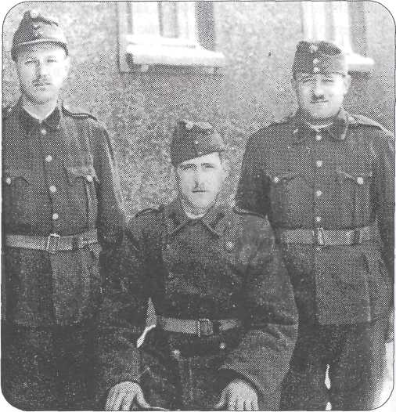
Pilíšski Slováci v maďarskej uniforme
v 2. svetovej vojne. Zľava: Štefi Hofner, Fero Klaus
a Štefan Majnič
HROZNA VOJNA BOLA
Pamäť z detských časov už ožíva znovu, udalosti dejín prichádzajú k slovu. Prehnala sa naším krajom vojna hrozná, pretláča sa z diaľav do dnešného pozdná.
V styridsiatomstvrtom a potom aj piatom, rachot strašnej búrky svet poriadne zmiatol: vojna zametala celé diely sveta, kto žil, tomu bolo beda, stokrát beda.
Či vojak, či občan, podstúpil si strachu. Kto nám to nasúdil trpkosť toľkorakú? Možno to sám pán Boh - ľud bol pomätený, najmä ten pažravý, vždycky nasýtený.
A už aj chystali flinty, zbrane, bomby, čo ľahko rúcali kostoly i domky. Bol to bezrozumný v Germánii Hitler, čo celý svet zajať a podmaniť si chcel.
Svoj národ nemecký napospol oklamal, sľúbil im heliská, peniazmi podvádzal. Vycvičil vojakov na stá a tisíce, vojna hrozná vzbíkla, výbuchmi hrmoce.
Nevinný ten národ netušil ani v sne,
aký osud dôjde, čo Hitler vyvedie.
Že ten zver lakomý, čo svedomia v ňom niet,
bude chcieť zmordovať, prehltnúť celý svet.
Už v tridsiatomôsmom hrozný zvuk zahrmel, na vojnu odvelil tisíce lietadiel. Zbombardoval Poľsko, severné krajiny, proti ich násiliu nebolo obrany.
Varšava v plameňoch a Krakov zrúcaný, mestá a dediny posiate bombami. Plameňom vzblkli aj domky a stodoly, a všade ruiny, a všade mŕtvoly.
„Poľská zem Nemcami rozbitá, zomletá" - rozniesli sa chýry široko do sveta. Utekajú z rodísk Poliaci nevinní, niekoľkí prišli aj do našej dediny.
Aj sa žaľovali: celkom ich rozhnali, svojich žien a detí miesto nepoznali. Nárek, žiaľ, ba ani smútok nepomôže, ach, povedz, prečo nás tresceš, pane Bože?
A zrazu vybuchla tá vojna svetová, všetko sa to trasie, kde bomba dopadá. Nemec sa roztiahol, obsadil aj Poľsko, chrlil zbrane, delá, esesácke vojsko.
Netrvalo dlho, krajinu nám zajal, a svojimi plánmi východ ohrozoval. Aj sa mu začalo všetko pekne dariť, a nemal poňatia, čo ľud musel zažiť.
Hitler sa pokúšal získať kamarátov, zamočiť do vojny tisíc aparátov. Náš Horthy nevedel kam by sa mal vtrhnúť, kamarátstvom predsa nesmie opovrhnúť!
Potom došlo Nemcov na stá, na tisíce, vyžierali nás tu, len si pomyslite! Maďarských vojakov na front vyhodili, nech len tam padajú, tak si plánovali.
Poľsko už zvrhnuté a front ďalej išiel, v Rusku pokračoval vojenský nezmysel. „Ubrániťsa treba!" - vydal Stalin heslo, „Upevnime vojsko!" - krajinou sa nieslo.
Nebolo to možné, Germán ubil všetko, čo mu len pred oči a do cesty došlo. Písali noviny, čo Nemci stvárajú: detički do debny a pod ľad dávajú.
Hitler chcel vykántriť koreň slovančiny, bez všetkých dôvodov, najmenšej príčiny. Celý svet mu treba! A svojim vojakom sľuboval všetkého, úbohým chudákom.
Išli Nemci, išli, do ruskej krajiny, všetko tam zajali, mestá i dediny. Kamarátstvo naše bolo im už treba, vojakov žiadali, a od ľudí chleba.
Zaraz nám očernel ten náš chlebík malý, lebo aj otruby doňho zamiešali, ba aj kukuricu a zomleté šúľky,... A začali nám ho deliť na ceduľky.
Nemali sme múky, cukru, ani soli. Mládenci z dediny už na vojne boli. Rozniesli sa chýry u nás nahor-nadol, že v tej vojne sused Paľo Galda padol.
Bolo ich na tisíc, pane Kriste milý, čo sa z toho pekla nikdy nevrátili. Pomrzli, pomreli, padli do zajatia,... Hľa, tak sa vo vojne mladí muži tratia.
A tí, čo sa vrátia z tej ďalekej zemi, prídu okyptení, chorí, zmrzačení. Aj syn strýka Janka trápil sa a stonal, kým ho dobrý pán Boh k sebe nepovolal.
Dlho nevydržal, pán Boh ho povolal, smútil a trápil sa, nakoniec dokonal. „Prečo? Začo? Načo?" - človek hlavou krúti. Do vojny načo ísť, kto nás na to núti?!
Besná vojna zúri, pod Moskvou sa ťahá, koľko vojakov tam nájde svojho vraha! Dlhé roky prejdú, nebo-zem sa trasie, koľko ruských chlapcov padne v tejto skaze!
Stalin vydal heslo: „Rusi v boji tomto musia sa ubrániť, vydržať na frontoch! Prerobiť fabriky, vyrábať v nich zbrane, nech sa všetko podá národu ochrane!"
Nevládal už Nemec veľký ruský nával, a do prvých radov našich chlapcov dával. Obrovská presila, rachot neskonalý, silné ruské vojská Nemcov vyháňali.
Hitler vrieskal: vyhrá, bude všade prvý, kým jeho vojaci cítia kvapku krvy! Radom zahynuli, o to sa nestaral, a každý boží deň dozadu sa ťahal.
Sedem múk boľavých na Kristovom kríži! Písali noviny, že vojna sa blíži. Mráz po chrbte chodí, ťažké vzdychy z hrude, že tá vojna skoro už tu u nás bude!
V štyridsiatomštvrtom kanóny búchali, Nemci už tu u nás s Rusmi bojovali. Hitler nechcel sa vzdať, čudák tvrdohlavý, s jedným slovom drzo každého odbaví.
Strach a hrôza všade, Bože, kam sa schovať? Nemci neprestali nazad ustupovať. Dekungy kopali, tam sa schovávali, nepriateľ bol silný, strašne sa ho báli.
Aj my do záhrady šli sme dekung kopať, aby sme sa mali kam pred streľbou schovať. Dolu do pivnice krumple sme si dali, za galetu masti do nich zahrabali.
Streľba sa blížila, báli sme sa hrozne. „Friško, friško d'eťi, do bunker a poďme!" Zavýjali strely ako besné psiská, výbuchy z kanónov zneli celkom zblízka.
Dole pod záhradou padajú už gule, strašný hrmot duní, koniec nám tu bude. Len zriedka sa stalo že už nestrieľali, a tie tiché chvíľky dlhé sa nám zdali.
Raz sa ozval tatko: „Chlapci, aj ti, mami, uťekajťe za mňu!" - a vyskočil z jamy. „Friško poďme z bunkra, tam sa už bit nedá, kebi zme ostali, bolo bi nám beda!"
A tak v našej izbe znovu sme sa zišli, „Uťíšil sa hurhaj!" - prebehlo nám v mysli,. A v tom výbuch, streľba, guliek metelice! Aj susedia vbehli s nami do pivnice.
Od Majničov zaťko Koloman bol s nami, práve prišiel domov z vojny utýraný,... Keď strely na streche započali skučať, aj naša komora začala sa rúcať.
Panebože sladký, čo len máme robiť? Nedajme sa tejto hroznej vojne pobiť! Preč z tejto pekelnej, strašnej hrmavice niekam do silnejšej z kameňa pivnice!
Tetka Irma naša pivnicu tam mali, už z celej ulice v nej sa ukrývali. Prišli sme k pivnici, otvorili dvere, hoc ich bolo mnoho, prijali nás k sebe.
Kanónové strely opäť strechy bijú, rúcajú ich na nás, robia patáliu. Odrazu sa všetky pekla utíšili, a na náš strach len sa dvere otvorili:
„ Uchadíte bystro v sasédnoje silo! Veľký boj tu bude, tu bi vás pobilo." Tak nám povedali, preč nás posielali, aby sme na Santov rýchlo utekali.
Kravička v maštali bez krmy a sena, ostala napospas vojny opustená. Cesta bola plná, ľudia utekali, smutno sme domovy svoje opúšťali.
Pozreli sme nazad na náš domček malý, z oboch očí všetkým slzy cupotali. Zbohom, milý domček, aj pekná záhrada! Bože môj, kedy vás moje oko zbadá?!
Do Santova sme sa všetci ponáhľali, z diaľavy kaťuše občas zaštekali, chrlili série spoza horských vencov, strašili zmučených, zmordovaných Nemcov.
Nemeckí vojaci - už dávno nie pyšní, -pred ruským vojakom odzbrojení išli ku jarku po svoju olovenú guľku,... Prosili nás s plačom: „Berte tú cedulku!"
„Pošlite ženičke, deťom tento odkaz, Že sa viac už domov nebudem môcť dostať. Smutné to minúty, kto len za to môže, že sa svet ocitol opäť v takej hrôze?!
Na Santov sme došli, kde nás pekne vítal náš dôverný známy pán Csabafy Michal: „Ach, vitajťe u nás, naši dobrí luďé, tu máťe izbétku, dobre vám v ňéj bude!"
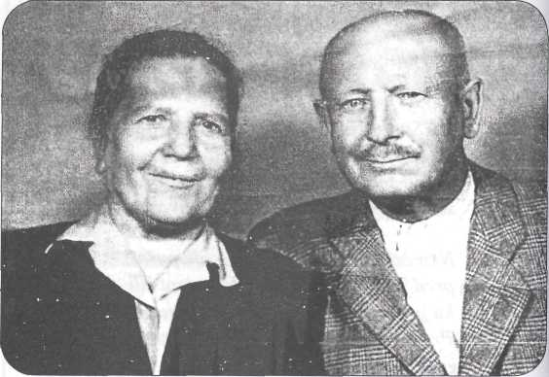
Chýrny santovský obuvník Michal Čapák (neskôr Csabafy!) s manželkou
Brat Gejza sa uňho obuvníctvo učil, za tri dlhé roki všetko radom robil. Mládenec bol driečny, tak sa usiloval, aby v hlave múdrosť, v rukách remeslo mal.
Čas vojny sa vliekol. Raz sa rozchýrilo, Že to peklo u nás už sa utíšilo. Aj sme sa od gazdu do Mlynkov pobrali, za izbu, za stravu pekne ďakovali.
Túžba po domove bola neskonalá, mamku, otca, deti domov nás len hnala. Zrazu sme videli, čo nás doma víta: tá naša dedinka celá bola zbitá.
Tá naša dedinka veľmi smutná bola, čo chodník, ulica, to sama mŕtvola. Okná vytrhané, krv na bielej stene, domy vyhorené, všetko znivočené.
Vojaci ležali po cestách, po jarkoch, a ukrutné rany po mŕtvych vojakoch. Nemci, Ukrajinci ležia tu v pokoji, pohreb veľký bude po tom tvrdom boji.
Cesta cez mŕtvoly aj mrciny koňov, sťa krížová cesta, doviedla nás domov. Strecha porúcaná, dvere vy lámané, celý grunt zničený, okná vytrepané.
„Ach, ježišmárija!" - náhle mamka zvolá, aj maštaľ je prázdna, kde kravička bola. Veľký íiaí sme mali, a vzdychy sa niesli, v tej bezradnej chvíli aj ruky nám klesli.
Otecko nás tešil: „Chlapci, ňebójťe sa! Hladom ňezemreme, máme ruki predsa!" Vzápätí po doske na pivnici siahol, a vybral galetku masti spod zemiakov.
Krumpieľ bolo hodne, ba aj masť sme mali, najedli sme sa a do práce sa dali. Chlopká už kladivo opäť po nákove, viera v lepšie časy zuní v každom slove.
Nosili nám zrno za našu robotu, takú sme pýtali za všetko výplatu. Aj kukurice nám hodne nanosili, my sme ako páni celkom dobre žili-
Krmníky sú prázdne, čudné na to zvykať, aspoň jedno prasa by v ňom malo kvíkať! Saňo vzal baganče, že vraj opýta sa, či mu tam, vo svete, dajú za ne prasa.
Z Pešti som šiel vlakom, ľudí bolo málo, po tej hroznej vojne takmer všetko stálo, išli sme pomaly na rumunský chotár, dve noce a dva dni sa vlak s nami motal.
Mezôhegyes, Sarkad, v tom okolí teda, tam sme vandrovali, tam nebola bieda. Núkal som baganče, nech sa mi už minú, len malé prasiatko, nechcem veľkú sviňu!
Podarilo sa mi, sme sa pojednali, a prasa od cecka do vreca sme dali. Zaviazal som vrece a hodil na plece, mal som ja radosti, dupkalo mi srdce!
Sedím zas vo vlaku, srdiečko mi jasá, nesiem sebou vrece, a vo vreci prasa. Vo tme môjho vreca občas zagrofká si: „Kam teraz ideme?" - spytuje sa asi.
Cestujeme domov, dostaneš dobrotu, navarených krumpiel, na raňajky šrotu. A už keď sme prišli ku hlavnému mestu, povedali ľudia, že mi prasa vezmú.
Musel som rozmýšľať, ako prasa schovať, nedovolím, nie ja, prasa zrekvirovať! Šup vreco pod kabát, prasa som pohladkal: „Buď ticho, prosím ťa!" - tak som mu povedal.
A už som sa blížil na Keleti k bráne, prasiatko si nedám, nech sa bárs čo stane! Strážcovia strážili aj sprava, aj zľava, a všetko chmatkali, čo ruka dočiahla.
Šťastie som mal veľké, prasiatko čušalo, mal som podozrenie, že mi rozumelo. Prešli sme šťastlivo, veru mi odľahlo, na električke mi bolo už veselo.
Prišli sme až domov, bol to pocit milý, otecko a mamka sa nám potešili. Ej, bolo v tých chvíľach veselosti hojne, bieda už nebude, aj keď sme po vojne!
Prasiatko v krmníku dobre sa cítilo, dali sme mu všetko, čo mu len chutilo. Mal som úctu veľkú, za príklad ma dali, Že som bol šikovný, aj ma potľapkali.
Takto sme potroške boli už v poriadku, rozhodli sme sa že opravíme chatku. Lenže nám chýbali hrady aj škridlice, steny dorýpané a okná vybité.
Aj dlážka je planá, aj dvere mizerné, namiesto nich nové kdeže len nájdeme? Dobre sme pozreli, čo na ten dom treba, nakupovať, Šanko, pošleme zas teba!
Aj som sa pobral a odišiel na Kaláz, iste tam dostanem niečo aj tentoraz. Tehlu a škridlicu čoskoro kúpil som, už len sa pojednať s nejakým furmanom.
Našiel som furmana, všetko som vyplatil, aj som s ním môj tovar hneď na voz naložil, a poďme do Mlynkov, rovno k nám do dvora, tovar sme zložili, furmanka hotová.
Od piecok pálené vápno sme vozili, spoza Hrankov z jarku štrk sme si nosili. UŽ sme si aj plány majstrovské skladali, murár Gusto Grentek rady mi dávali.
Z Dedinskej hory nám dve hrady doviezli, ja sám som ich kresal rovnučko do šnúry. Veľká to robota, čo tu čaká na nás, pán Boh nám pomáhaj a oroduj za nás!
Počasie besnelo, veru som prechladol. Dostal som angínu - viac som nič nezhltol. Len ma to bolelo, choroba prekliata, krstná mať rýchlo ma k lekárom odviedla.
V budínskom špitáli pekne ma prijali, bielu postel, paplón, perinu mi dali. Mandle mi vybrali, nie je to príjemné, človek kúsok jedla prehltnúť nemôže.
O tri dní už celkom dobrú vôľu som mal, ležať mi nedalo, domov som sa pobral. A tá veľká práca len na mňa čakala, bude tu roboty bez konca, bez kraja!
Bratríček, náš Ferko, tiež už na mňa čakal, robota horela, keď pracovať začal. Dvaja sme sa na tú prácu prichystali, a nové hrady sme pekne podvliekali.
Strop sme znovu pevne klincami pribili, na povalu hodne blata nanosili, potom sme ju celú pekne vymazali, a roboty ďalšie už pred nami stáli.
Strecha sa „na šupák" pekne upravila, veď to pre nás bude, tak nech to vyzerá! Plány sa darili, aj keď boli smelé, spravili sme okná, objednali dvere.
Zamurovať pekne, rovnučko, od oka okná, dvere, potom nech príde sobota! A za ňou nedela, oddychová, nežná, prosiť pána Boha, nech nám prácu žehná.
Už v pondelok ráno rýpali sme stenu, budeme mať izbu pekne vynovenú; namiešali malty, fandlou nahádzali, potom hoblom steny pekne narovnali.
Steny sme omietli, aj nás pochválili, do ďalšej práce nám vôle narobili. Všetky boli rovné, pekne vyhladkané, aj majstrom Grentekom povychvaľované.
Ešte dlážku zloziť, pekne poštimovať, napustiť jak treba, fúgy pozalievať. Éj, veru odprace občas v očiach štípe! Posadali sme si trošku na násype.
Aj ten veľmi starý, treba ho opraviť, otecko, mamička, musíme to spraviť. Kresané kamene treba na kraj poklásť, vyplniť tehlami a pekne zarovnať.
Aj sa nám darilo v rukách všetko radom, ešte sa nám spredu treba pozrieť na dom. Omietnuť odspodu múry silnou maltou, namiešať cementu, nestačí len blato!
Na meter vysoko sme to „oplúskali", kolom-dookola aj vycifrovali. „Pekné je to všetko tak zvonku jak v byte, po tolkej robote už si oddýchnite!"
Ešte sme omietli zvonku aj komoru, a len sme hľadali vždy ďalšiu robotu. Aj sme vždycky našli, hodne sme jej mali, jak doma, tak v poli vždy sme robievali.
Požehnal nám pán Boh, aj rosy dal z neba, bolo masti, múky, aj dobrého chleba. Deviateho mája okolo obeda zahučali zvony - vojna sa skončila!
Bolo to už dávno, čo som tu popísal, vojnu svojim deťom nerád som spomínal. Hrozná vojna bola, Bože, už ma ukoj! A daj všetkým ľuďom, nech je vždycky pokoj!
Mamke dobré zdravie, aj veselý život, mnoho pekných vnukov a čím menej clivôt. Dobrým ľuďom do sŕdc pokoj, lásku hojnú! Všemohúci Bože, nedopusť viac vojnu!
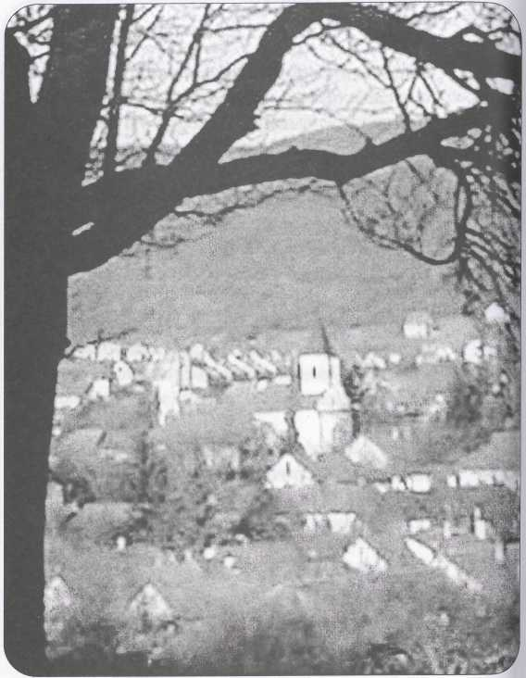
PÚŤ

Púť je ždi radostná, na ňu zme čekali, aj drobné peňáze zme si šporuvali. Filíre, grajcáre dožitá sa skveli, ale ďesátňíki hňed ozerzaveli.
Pre nás, malé ďeťi, bolo to len krásne, na treťého mája, ked je nebo jasné! O nové šati sa mamka postarali, aj bílú košelku, štrevički zme mali.
Dňi zme už rátali, kolko ráz spat treba, čekali zme púť, jak požehnaní z neba. Mamka ukonaná, už teho dost majú, deťi tí starosťi ešče nepoznajú.
Pre celú roďinu treba šecko viprat, z vimazaňím domu téz sa treba piplat, ulíčit, poklúďit, pozametat šaďe, zelini natrhat na celí ďen krave.
Znútra-zvenku treba usporádat veci, sprafťe nové metle, zametajme šeci! Mi zme to robili z radosťu a vďačne, len nech sa tá púť už volajako začne.
Lež mamka neboli veru prez starosťi, kupuvali, pékli pre nás aj pre hosťí, treba mnoho maku namlet do koláčof, mislet ňé len na nás, lež aj na žebrákof.
Pred púťu celú noc spat zme ňeveďeli. Čo si len kúpime? Šecko bi zme sceli. Budú tam šiflíki, aj farebné trúbi, ihrački, pátrički, šecko sa nám lúbí.
Pred púťu celí ďen už zme sa chistali, aj drobné peňáze ze sťeni vibrali. Už boli škaredé, zerzina jích žhrala, šmirgluvali zme jích až do ligotavá.
Ťažko zme čekali, ňescelo bit ráno, sni sa nám poplétli ze stofkami plánof. Tušili zme odkál peňáze pribunnu, že krsní roďiče na nás ňezabunnu.
A došlo to ráno, už aj zezváňali, najprf do kostela zrne sa ponáhlali. Došli procesie: spev, mollitba čistá, na zástavách ňésli Máriu a Krista.
Svátečná spokojnosť do spevu sa rušá, na svatéj spoved'i očisťí sa duša. Potom šecko jačí, ulice su hlučné, d'eťički-dušički, ňeská u nás púť je!
Došli k nám aj hosťé: krsná z Verešváru, bratranci aj známi, mamka jích vítajú. Nech sa lúbí s nami, seňňiťe si k stolu, a šeci zrne rád'i, dobre nám je spolu.
Poléfka slepačá, pekné, žlté slíže, šmakuje každému, až si prsti líže. Mäsko aj omáčka, aj chléb celkom friškí, makové koláče, lekvárové šiški.
Bolo tu hojnosťi, radosťi aj špásu, poďakujme mamke za j ich velkú prácu! Starosťí, roboti mali više hlavi, precaj aňi slofkom sa ňesťažuvali.
Po obeďe zme sa friško vitraťili, a vzácne peňážki lachko premárnili. Kúpili zme čački, hrački, harmaniku, veselo zme hrali, narobili kriku.
Šafáril si, chlapče, jako morskí pirát! Nebolo ťi lúto tolko peňez vidat? Šanuj si a chráň si šecko, čo je tvoje, jesená púť, vera, ešče ďaleko je!
Prekrásni svati ďen jak vrabec odleťel, aj mamke už kameň ze srca odpadel. Človek má pochopit tú svátečnú zmenu: bálen ňekedi má dušu očisťenú.
Ňé hrački, cukríki, čo dostat za peňáz, pán Boh ináč ríďil, ináč usmernil nás: obanuvat hríchi, mollit sa ge Bohu, abi nám dal zdraví, ščasťí aj pohodu.
S M A N I
Ked zme mali kravu aj ťela v maštali, čo aj bída bola, hlad zme nepoznali. Ked v dome mlékaje, čo mamka nadójá, šeckí d'eťi pekne s tím mlékom nakrmá.
Treba sa obstarat či v léťe, či v zime, ked ňeňi dost slami, nech bálen šmáňíje. Pod kravu ždi treba podsťílat nasucho, ňemeškat, odhoďit, ked to užpremoklo.
Tak sa hnoj nasporí, teho je potreba, ked zemám nedáme, ňedaju nám chleba. Ale ked ňekedi pohnojíš tú rolu, pán Boh nám požehná, dá peknú úrodu.
Preto bolo treba dobre sa obstarat, každú jeseň šmáňá suchého nahrabat. Ked ho v blízkej hore na kopi nahrabú, dovézt ho na vozi, na krafském záprahu.
Michal báči v horách hosťov nerád mali, vikrsťili chlapcof, strašne nadávali. Poprosíme jágra, nech nás ňeviháňá, nech dovolí odvézt pod kravičku šmáňá.
Bolojímpo vôli, že krast ňechoďíme, lúbilo sajím to, že jích poprosíme. „No, len si nahrabťe, škodi ňestvárajťe!" povedali. No tak, chlapci, zaprahajťe!
Velkú mechovicu, hrable, deski, vreca, pochicme sa šeci, už aj pohnime sa! Jeseň bola pekná, aj luft v horách čistí, vetrík na panohách hĺbal suché listi.
Išli zrne z vozom na Dolné Stanovisko, koleso trafilo často na jamisko. Vimletá cesta a skali vápencové, šuruju f pecách, héj, chlapci, vápna bude!
Najprf dvá-tré vešli do Santofskéj hori, a hrabali šmáňí tam, gďejami boli. Napĺňali jích tam, až to šuchotalo, skákali do ňích, že bi sa pomágalo.
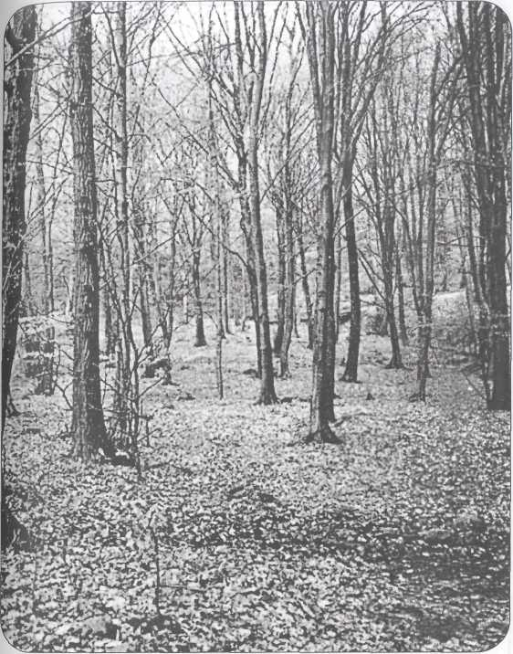
V dubovej hore opadané suché lístie (šmáňí) sa zbieralo a používalo na podstielku pod dobytok
Bola to len hračka, lacná, deťom dobrá, luft čistí a chládek, svet horského obra. Fšaďe pokoj, aj zvírence choďá bosé, ftáčki ščebocu, aj duša zaščeboce.
Už kravički došli, ticho s prázním vozom, tatko išli fpredu, rovno pred jích nosom. Chvalabohu, chlapci, héj, tu sa vám darí! Ked človek robí, aj hora ho obdarí.
Priťáhli vóz bližší, tam, gďe šmáňí bolo, ďívali sa na nás ftáčki naokolo: nahádzali zrne a dobre našlapali, ažzme teho šmáňá plnučkí vóz mali.
Chlapci moji, héj, ešče tu deski máme, naložme jích friško, porne g druhej jame! Hóha, hój, Žemla, stoj, treba zahamuvat, hój, Cifra! No, chlapci, porne nahadzuvat!
Deski su už plné, slnko ešče svíťí, vid'íťe, chlapci, aj pán Boh s nami cíťí! Chitajťe tí vreca, pote velkí-malí, abi zmejích šeckí dobre našlapali.
Robota išla, náš tato radosť mali, mamka spokojná, no trošku ustávali. Tí plné vreca čil kolom naklaďeme, tak, už len chvílku a domu odéjďeme.
No, poberme sa, a hrable vihodz na vózl Spraf krížik z bičom, ved šeci máme radosť, že čo zrne robili, bolo požehnané. Nech aj naša cesa naspak ščaslivá je.
Tak zrne sa až domu z radosťu dostali, ustaté kravi sa napili, nažhrali. A šmáňá bolo dost na boku maštali, zajace si hňízdá doňho usťílali.
Bolojím tam dobre, ťeplo aj makučko, odtál aj pár molích zajáčkof vikuklo. Aj to holá radosť, pre starších, pre d'eťi, zajačého maska bolojako smetí!
Potom zme tam brali šmáňí ešče dva ráz, ved cudzí sa sotva buďe starat o nás. Ňešanuvali zme pridat svoje šili,... Roďičé nás aňi chválit nestačili!
Bolo to vzácňéjšé jak veliké piati, ved znie celú zimu mali pokoj svati. Šeci zrne sa ternu doma raduvali, ze šmáňá zrne g jari kopu hnoja mali.
Kolobeh tejto hri takto sa začína: hnoj dáme na rolu, bude jaťelina. Jaťelinku krave, krava nám dá mléčka, a tím mléčkom krmá mamki svoje ďecká.
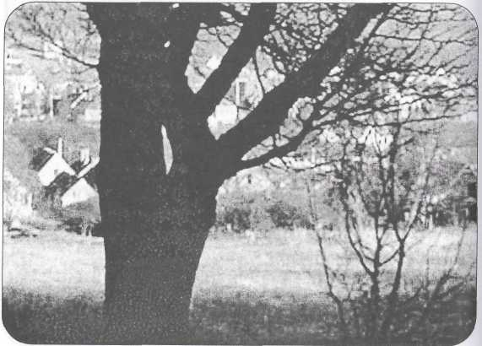
KVASILI ZME KAPUSTU
Udalosťi z domu, z Pilisszentkeresztu, ožívajú. Zdi si k srcu nájdu cestu. Jako z ďeťmi fsaďe ždi to tak bívalo, prez nás sa v roďiňe ňigdáj ňišt nestalo.
Ked už bola jeseň, f tích tricátích rokof, dovézli kapusti, až vóz praskal v bokof. Už zme sa chistali, že bud'eme kvasit, abi zme si mali v zime čím hlad hasit.
Sem-tam aj papriku treba do kapusti, no a hoňňe soli, od téj vodu pusťí, potom ešče planki, tí dobrú chuť dajú, a čojávím ešče čo k ňéj pridávajú!
Potrebné su k ternu aj kapustné nože, aj kamene človek potrebuvat môže, no a čistú tunku, do ňéj desku krátku,... Secko prihotovit pekne po porádku.
A došel ten večer, ked zme to začali: mizerné listi zme zvrchu obtrhali, a kapustné hlavi na dve polovički z velkím ostrím nožom pekne rozrezali.
Rod'ičé nám s každej hlúbi vikrajali, a mi zme jích jelli, len tak chrupotali. A tí vrchné listi zajáčkom zme dali, abi sa aj oňi s nami raduvali.
Už aj lampa horí, dávno bolo veňňe, a v našej izbétke roboti je hoňňe: nože na struháku zboka-nabok choďá, kapusta sa reže, struhance sa množá.
Nastala otázka: gdo hu šlapat buďe! Saňo, Gejza, Ferko si mit nohi buďe? Z bosíma noháma do tancu sa dajme, a slanú vodu z ňéj ščedro vibírajme!
Kvasení kapusti také bolo ždicki: do tunki sa klállo pekne, pomalički, za misku kapusti, potom troška soli, a zas nech tancujú tí čistučké nohi!
Abi tá kapusta dobrá, chutná bola, ňekedi aj plánék do ňéj treba dodat. A velká radosť nám znásobila šili, slávnostní to ďen ból, ked zme to robili.
Opakuvali zme zapĺňaní tunki: jeden rad kapusti, sól a dve-tri planki. A do tú kapustu pekne ušlapával, bílé nohi šeckím na konci ukázal.
Už bolo neskoro, tunka naplnená, bilučká kapusta do ňéj naklaďená; ešče desku na ňu, takto, nech sa páči, a na desku kameň, nech hu dobre tlačí.
Tunku zme odťáhli pekne do pitvora, až ge sťeňe, abi cesta volná bola, bilučkú plachtu zme ešče na ňu dali, abi zme čistotu fšaďe zachovali.
Ked potom tí listi zas vodu pusťili, mamka hu potroske každí ďen vibrali, až raz len konečne došli nám zvestuvat: „Už je ukvasená, poďme hu koštuvat!"
Na taňíri máme kvasenú kapustu, plnú vitamínov, chutnučkú, dobručkú, chuťí nám bárkedi, aj celkom prez masa, jillo je hotové, g obedu berme sa!
G vánocám každí rok sviňu zme zaklali, na stole kapusti karmínovej mali, šeci zme seďeli za stolom okolo, šeckím nám chuťila, aj masa v ňéj bolo.
Tak mamka, jak oťec, pekne nás núkali, ked zme dobre jelli, dobrú volu mali. A kedže náš hlad ból občas aj prehnaní, na druhí rok vačšú tunku zme zehnali.
Ked tunka plná je, nemáme starosťi, tá z dobrú kapustu šeckích nás pohosťí. Často si spomínam na tunku, kvasení, na tí pekné čase v zlatučkej jeseni.
Srdečne ďakujem mamke aj otcovi, že ždicki sa o nás tak pekne starali. Zaplac-že jím pán Boh, tím naším rod'ičom dobrím zdravím, ščasťím, aj díhím životom!
KVASILI SME KAPUSTU
Udalosti z domu, z Pilisszentkeresztu ožívajú; vždy si nájdu k srdcu cestu. Ako s deťmi všade vždy to tak bývalo: bez nás sa v rodine len máločo stalo!
Keď už bola jeseň, v tých tridsiatych rokoch, doviezli kapusty, až voz praskal v bokoch. Už sme sa chystali, že budeme kvasiť, aby sme si mali v zime čím hlad hasiť.
Sem-tam aj papriku treba do kapusty, no a hodne soli, od nej vodu pustí. Aj niekoľko plánok, tie dobrú chuť dajú, a čojaviem ešte čo k nej pridávajú.
Potrebné sú k tomu aj kapustné nože, aj kamene človek potrebovať môže. No a čistú tunku, do nej dosku krátku,... Všetko prihotoviťpekne po poriadku.
A došiel ten večer, keď sme to začali: mizerné listy sme zvrchu obtrhali, a kapustné hlavy na dve polovičky s veľkým ostrým nožom pekne rozrezali.
Rodičia nám z každej hlúby vykrájali, a my sme ich jedli, len tak chrupotali. A tie vrchné listy zajačkom sme dali, aby sa aj oni s nami radovali.
Už aj lampa horí, dávno bolo vodne, a v našej izbietke roboty je hodne: nože na struháku zboka-nabok chodia, kapusta sa reže, struhance sa množia.
Až vznikla otázka: kto ju šlapať bude? Šaňo, Gejza, Ferko si myť nohy bude? Bosými nohami do tancu sa dajme, a slanú vodu z nej štedro vyberajme!
Kvasenie kapusty také bolo vždycky: do tunky sa kládlo iba pomaličky. Za misku kapusty, potom trošku soli, a zas nech tancujú tie čistučké nohy!
Aby tá kapusta ponúkala seba, vždy aj trošku plánok do nej pridať treba. A veľká radosť nám znásobila sily, slávnostný bol ten deň, v ktorý sme kvasili.
Opakovali sme zapĺňanie tunky, jeden rad kapusty, soľ, a dve-tri plánky. A kto tú kapustu usilovne šľapal, biele nohy všetkým na konci ukázal.
Už bolo neskoro, tunka naplnená, bielučká kapusta do nej nakladená; ešte dosku na ňu, takto, nech sa páči, a na dosku kameň, nech ju dobre tlačí.
Tunku sme odtiahli pekne do pitvora, až ku stene, aby cesta voľná bola. Bielučkú plachtu sme ešte na ňu dali, aby sme čistotu všade zachovali.
Keď potom kapusta zas vodu pustila, mamka ju potroške každý deň vybrala. Až raz len konečne prišla nám zvestovať: „Užje ukvasená, môžmeju ochutnať!"
Na tanieri máme kvasenú kapustu, plnú vitamínov, dobručkú, chutnučkú. Chutí nám hockedy aj celkom bez mäsa, jedlo je hotové, k obedu berme sa!
K Vianociam každý rok sviňu sme zaklali, na stole kapusty karmínovej mali. Veľmi dobrá bola, bolo v nej aj mäsa, „Detičky, dušičky, k večeri majme sa!
Tak mamka aj otec pekne nás núkali, keď sme dobre jedli, dobrú volu mali. Aby nám kapusta trvala do jarý, na druhý rok väčšiu tunku sme zohnali.
Keď tunka plná je, niet veľkých starostí, tá dobrou kapustou všetkých nás pohostí. Často si spomínam na tunku, kvasenie, na tie pekné časy zlatistej jesene.
Srdečne ďakujem mamke aj otcovi, Že vždycky sa o nás tak vzorne starali. Zaplať-že im pán Boh, tým našim rodičom dobrým zdravím, šťastím, aj dlhým životom!
VANOCE
Svátek je ždi pekní, kerí nám pán Boh dal, ón nás ňezaňehál, ždicki nám pomohal. Dal nám ho aj dožit, aj hojnosťi k nemu, chlebík a kriskindel ňechĺbal nikomu.
Ťažko zme čekali, kedi ten čas buďe, ked človek Adama aj Evu vinšuje. Opakuvali zme veršíki naspamäť, ve sňe zme míňili odpoveď na ňu dat.
Choďili zme v horách pod jágerskím domom, prezírali zme si stromčeki rad-radom. Ked sa borovička človeku zalúbí, dójďe k ňéj ťichučko, pekne hu vipílí.
Nech nás len ňechiťá, ňeňi to príjemné, ked horár prichádza, friško sa skovajme. Aj zme to prežili, aj domu došli zme, a s peknim stromčekom vánoce čekáme.
Mali sa roďiče veru čo obracat,
ked g vánočním svátkom šeckého sceli mat.
Vínovú poléfku, perki aj pupáki,
abi zme sa šeci dosíta najelli.
Oťec sa celí ďen zaťali do práce, mamka nám napékli voňavé koláče. Veru sa nebáli nijakej roboti, len nech nám môžu dat šeckí tí dobroti.
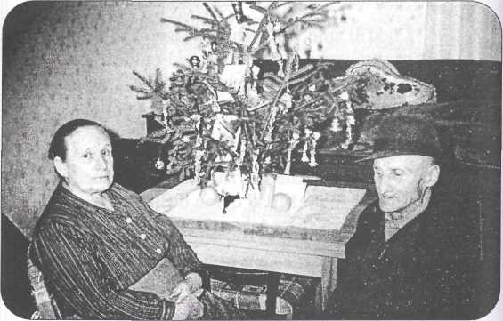
Matka Estera a otec Gusto pri vianočnom stromčeku. Po našom: „pri kriskindli"
Bolo treba kúpit saloni na stromček, g večeri oplatki, hrušék a jabúčék. A ked jéj voláké peňáze ostali, aj nové štrevički, šati zme dostali.
A ked čas radosťi hoďini odbili, oťec aj mamička za nás sa mollili. Pán Boh si srdečnú mollitbu visliší, dá zdravá aj ščasťá každému z roďini.
V radostném čekaňí na svätú večeru: na ribu, na perki, poléfku vínovú, kriskindel pri svatich f kúťe sa ligotal, na sebe každí z nás svátečné šati mal.
„Bili obrus na stôl prestriťe, ďeťički, takto si počkáme na víchod hvezd'ički! Okolo stola si na lavic seňňime, a prichistajme sa g večernej mollitbe!"
Svíčki zapálili, ďeťički ťíšili, „Velkí to svátek je!" - šeci zme cíťili. Po mollitbe mamka večeru doňésla. Svätá to večera, svetlá a radostná.
Po večeri došla vola, polachčeňí, hovorili zme o Krista naroďeňí, do polnoci času premnoho zme mali, na polnočnú omšu takto zme čekali.
Zvonili druhí ráz, ked zme sa pobrali, do kostela zme sa len ťažko dostali, od dvér až po oltár plní ból chlapof, žén, zelené kriskindle a sprava betlehem.
Sväté písňe zneli a zhora organ hral, a svíce horeli, a rečnil pán farál, v betleme seďela panenka Márija, a bože ďíťatko na slame chránila.
Že ludstvo vikúpí a veční život dá, šeckím nám pomóst sce aj svätá roďina. Pán farál vihlásil, že svetlo večné je, hríchi Pán odpusťí, na seba prevezňe.
Vikupiťel z neba žil tu medzi nami, trestal nás aj lúbil z našimi hríchami. Pome sa spovedat, pre hríchi lutuvat, a ťelo Ježiša pred oltárom primát.
Na druhí ďen ráno mi zme skoro stali, Adama aj Evu pekne vinšuvali. Nech dá pán Boh zdraví aj ščasťí každému, božské požehnaní šeckému stvorenú.
Pochoďili zme si po celej roďiňe,
pekne nás vítali po celej ďed'iňe:
„Vinšuj, vinšuj, chlapče, a ščasťá nám dones!"
Nazbírali zme si ovocá aj peňez.
Orechi, jabúčká klálli nám do vačkof: „Čekajťe!" - volali na mňa aj na chlapcof, „Tu máš aj koláčik, voňaví, makoví, zec ho sám, alebo ponúkňi bratovi!"
Prežili zme s vami nemálo radosťi, premnohé ťisíce chvíl našej mladosťi. Bolo to prekrásne, taťíčko, mamička, prajem vám ze srca dobrého zdravíčka!
Šecko to zmizlo už, jak ten dím z komína, lež na čas mladosťi pekne sa spomína: jak kebi to bolo len čéra bívalo, jak keby sa mi to téj noci snívalo.
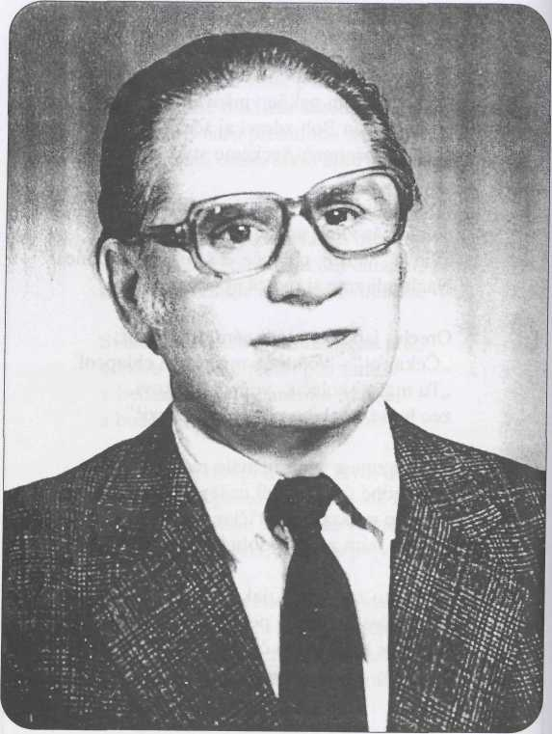
Šesťdesiatročný Laco Klaus
STRUČNÝ ŽIVOTOPIS AUTORA
Laco Klaus sa narodil r. 1929, podľa jeho slov v „až dodnes milovaných Mlynkoch". Otec bol dedinským kováčom, matka vychovávala sedem detí rodiny a robila okolo domu a v záhrade.
- Vychovávali sme sa v pobožnom prostredí - píše Laco, -a v takom duchu som písal aj tieto básne. Pôvodne nie pre seba, ani nie pre širokú verejnosť, ale pre našu rodinu. Z toho vyplýva aj pôvodný názov zbierky: „Našej drahej mamičke". -Náš otec, žaľ, sa od nás odobral ešte r. 1978 - natrvalo.
Laco, ako druhé dieťa v rodine, základnú školu navštevoval doma, v Mlynkoch. Bola to škola nielen čisto, ale aj veľmi maďarská. Meštianku navštevoval vo Verešvári (asi 12 kilometrov od Mlynkov). Posledný polrok však už nestihol vycho-diť, lebo do týchto krajov prišlo nemecké vojsko a ubytovalo sa obyčajne v školách. Bolo to už obdobie II. svetovej vojny.
Začiatkom 1950-tych rokov študoval v Budapešti (ul. Hold č. 3) na učiteľskom ústave - po slovensky. Diplom učiteľa slovenčiny dostal r. 1953. Potom do r. 1956 vyučoval slovenčinu v Hollóháze. V rokoch 1957-1962 vyučoval v obci Filkeháza, potom jeden rok býval v dedine Legyesbénye, ale vyučovať chodil do blízkeho mestečka Szerencs. V rokoch 1976-79 prešiel niekoľkými vážnymi operáciami a po vyliečení odišiel do dôchodku. Žije so svojou manželkou v Szerencsi, sníva tam o svojom prekrásnom pilíšskom rodisku. Keď sa mu naskytne príležitosť, príde sa pozrieť domov aj osobne. Sem, do rodných Mlynkov, kde žije so svojou rodinou jeho mladší brat Martin a - ako to už vo svete býva, -z roka na rok menej niekdajších rovesníkov.
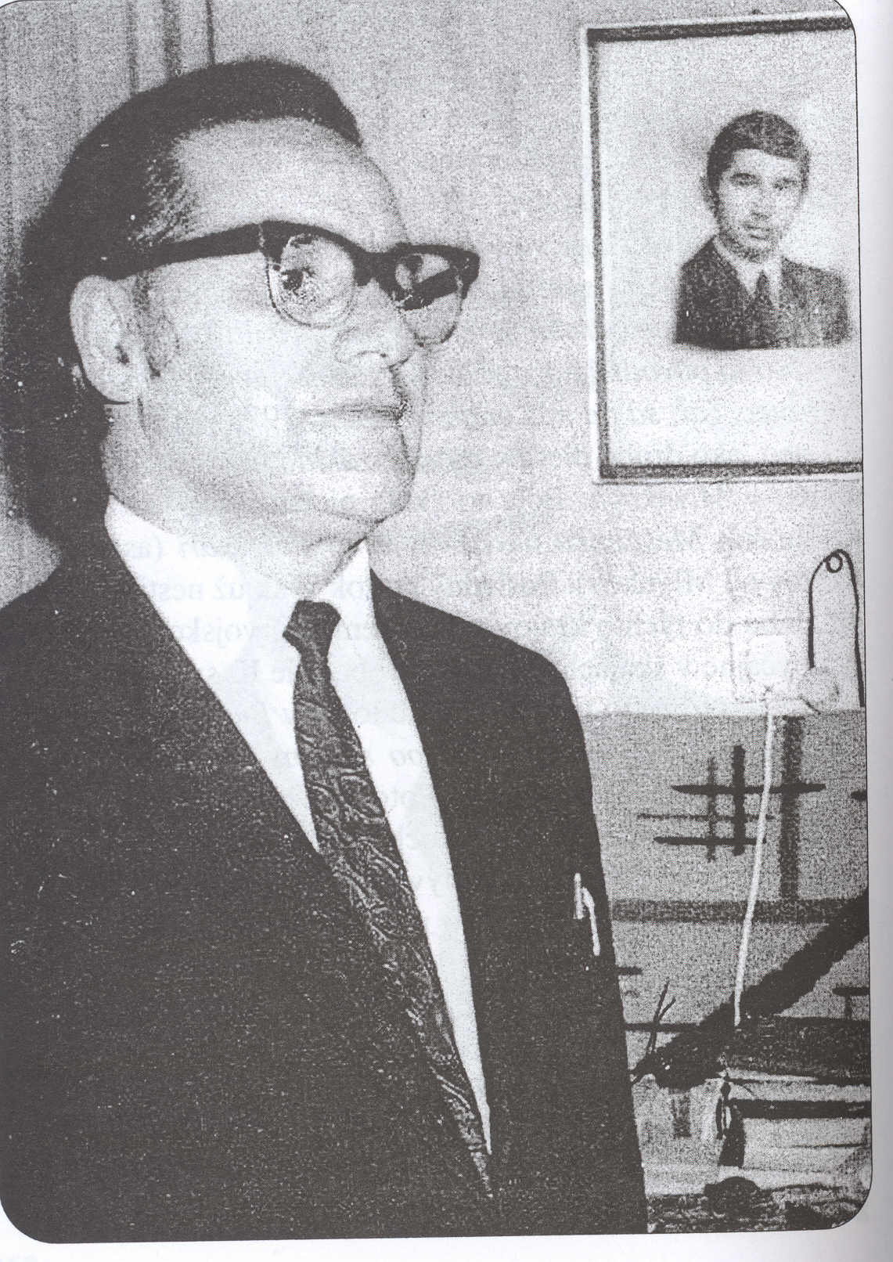
SLOVNÍČEK

B
bálen - aspoň
banuvat - ľutovať, želieť
bunker - chránený, pevný kryt (v boji)
cesnek - cesnak
Cifra - meno obyčajne strakatej kravy
ciment - cement
Csabafy - pomaďarčené meno obuvníka v susednom Santove,
známy bol pod pôvodným menom Capák
Csátalja - osada v župe BácsKiskun
Csepel - ostrov na Dunaji južne od Budapešti
Csillaghegy - názov jednej z pridunajských častí
3. obvodu Budapešti
čekat - čakať čučat - čušať
D
dekung - (ochranný) kryt, zákop (z nemeckého Deckung)
Diósd - osada pri juhozápadnom cípe Budapešti
dlhoba - dlžoba
dójit - dojiť, získavať mlieko z vemena dojných zvierat
do šňúri - rovno
doterní - životaschopný (nie dotieravý, bezočivý, ako české
dotérný)
drápat (perí) - driapaťperie
dúlat-fúlat - zlostiť sa, zúriť (z maďarského dúl-fúl)
fandia - murárska lyžica
filír -filier, halier
flinta - puška
forman -furman, povozník
friškí - 1. rýchly, 2. svieži, 3. čerstvý
frištuk - raňajky (z nemeckého Friihstuck)
fúga - škára
Galda - časté priezvisko v Mlynkoch
galeta - geleta, nádoba s vrchnákom na masť
grajcar - grajciar
grunt - 1. základ domu, 2. gazdovský majetok
Gusti - Augustín, Gusto
H
hamuvat - hamovať, brzdiť
hátoš - z lyka pletený štvorhranný kôš na chrbát
helisko - stavebný pozemok
hňiláčit - leňošiť, darebáčiť
hňilák - leňoch, darebák
hóha! - stoj! (koňovi)
hój! - stoj! (koňovi)
Hollóháza - zemplínska obec blízko slovenskej hranice
hracká (t. j. hradská) - štátna cesta
hrotek - hrotok, šechtár (nádoba na dojenie mlieka)
hrúza - hrôza
huba - ústa
húra - povala, pôjd
húsč - ker, kríček
CH
chládek - chládok, tieň, tôňa chosen - osoh, úžitok
jabúčko -jabĺčko, jablko
jáger - horár
Janko báči - Janko Kadlec (neskôr Kôves), mlynský krajčír
jaťelina - ďatelina
jillo -jedlo
K
Kaláz - obec severne od Budína, dnes úradne Budakalász
kanón - delo
karmina - zabíjačková hostina
karmínová kapusta - zabíjačková kapusta s bravčovinou
kaťuša - sovietsky raketomet (známy z 2. svetovej vojny)
Keleti - Východné nádražie Budapešti
kisňa - debna
klapka - kvapka
Klinger ~ Henrik Klinger, majiteľ kalázskej textilnej fabriky
pred 2. svetovou vojnou
kloftat, klofce - klokotať, klokoče (pri varení)
klúd'it - upratovať
kontracht - zmluva, zmluvná listina
kriskindel - vianočný stromček
kumšafter - kunšaft, zákazník, klient
kúšat - leptať, štípať
kutňa - dula (strom, alebo jeho plod)
kuvat - kuť, kovať
led - ľad
ledva - ledva, sotva
loh - hloh
Loh - vápencový vrch pri „Péckách", meno dostal po množstve
hlohových kríčkov na ňom
luft - vzduch
M
mačkara - maškara, osoba v nápadnom, často smiešnom
prestrojení
maďaránek, maďeránek - majorán, voňavá rastlina,
ktorej sušené vetvičky sa používajú ako korenie
malár - maliar (remeselník)
Marót - osada pri Dunaji vo Vyšehradskom pohorí
mašina - vlak
mechovica - nosa, plachta štvorcového tvaru obyčajne
s popruhmi na nosenie na chrbte (sena, trávy a pod.)
Michal báči - strýko Michal, mlynský horár
moresní - dobre vychovaný, slušný, spôsobný
mruškat - žmurkať
N
naďívat (jelitá) - nadieť, naplniť, napchať (mäsa do čriev) napredek - 1. dopredu, dopredku, 2. vopred násip - podstienok, (dláždená) vyvýšenina pozdĺž múru dedinského domu, nad ktorú presahuje strecha
naspák - naspäť, späť
nosa - na chrbte, alebo na pleci nesená ťarcha
(napr. snop ráidia, dreva, ...)
núťer - dnu, dovnútra
N nech sa lúbí - nech sa páči
necti sa iudi - necn sa paci ňeskúrší - neskôr, pozdejšie
O
obedár - nádoba na prenášanie jedla (obeda)
s rúčkou a pokrývkou
od cecka (prasa) - prasiatko, ktoré ešte cucá
oharek - uhorka
ojo - oje (na voze)
oplúskat - omietnuť, omietať
ošúdit - oklamať, podviesť, ošvindľovať
ošpricuvat - postriekať (stromy, vinič)
ovar - polievka, ktorá sa pripravuje pri zabíjačke vyváraním
jaterníc, klobás, rôzneho mäsa a ktorá sa po zabíjačke roznáša po
príbuzných
paraďički - paradajky
patržel - petržlen
pekárňa - pekáč, plech
Pešt (mužský rod!) - Pešť, časť Budapešti, ležiaca na ľavom
brehu Dunaja
perka/perki - piroh/pirohy
petrolín - petrolej
plánka -planá, divá, neštepenájabloň
pocta - pošta
podplameňík - na masti pražené ploské cesto, nesprávne: lángoš
polgárka - meštianka (škola)
Pomáz - susedná dedina (12 km od Mlynkov), založená Srbmi
pošanuvat - poľutovať
popadel - schytil (niečo)
popadel sa - schytil sa
požehnaná - tehotná
prevést - oklamať, podviesť (previesť voľakoho cez lavičku)
privrzgnutý ~ privretý, pritlačený, pripučený, priškripnutý
pupáklpupáki - z pošúľaného cesta nakrájané kúsky
(makové perki a pupáky sú štedrovečerným jedlom Mlynčanov)
púť - dedinské hody (v Mlynkoch na jar a v jeseň) so šiatrami
predavačov a s ringlišpílom (kolotočom)
R
ráf - obruč (tu na kolesi voza)
ribizle - ríbezle
ríd'it - riadiť
rind'a (z maďarského ringyó) - pobehlica, fl'andra
rozkázal, rozkazuvat - objednať, objednávať
rozkveťit - rozkvitnúť
salón - salónka, ozdobný cukrík na vianočný stromček
Santov - susedná slovenská dedina (3 km od Mlynkov)
sečkárňa - stroj na rezanie sečky
Senondrej - rázovité, pôvodne srbské mestečko pri Dunaji,
neďaleko Mlynkov
Silve - Silvester
sklep - obchod, predajňa
skúr - skôr, včaššie, prv
smetanka - smotana, smotánka
sovek, sofki - obliečka, obliečky; povlak, povlaky na podušku
Stanovisko - zemepisné meno v mlynskom chotári
(horné a dolné Stanovisko), kedysi tam stávalo stádo
struhance - strúhaním získané pásiky (kapusty, dreva a pod.)
sveker - svokor (manželov otec, manželkin otec)
svekruša - svokra (manželova matka, manželkina matka)
šanuvat - ľutovať
ščica (na vreci) - zaviazaním vreca vytvorená vrchná časť
šiflíki - na „púti" predávané zákusky
šiflikár - 1. predavač šiflíkov, 2, huncút, beťárisko
šijacá mašina - šijací stroj
šmak - chuť do jedla
šmakuje - chutí
šmáňí - opadané suché lístie
šmidka, šmitka - tenučký, ploský kúsok chleba
špatní - škaredý
špitál - nemocnica
šporhel, šporhelt - šporák, sporák
šporuvat - šporovať, sporiť, šetriť
špric - nadievač jaterníc a klobás
šromoťit - šramotať, šramotiť
štimuvat - sumovať
stok - J. dubový mäsiarsky stôl na rezanie mäsa, 2. poschodie
štont - byť štont: byť v stave (niečo urobiť)
štrevički - topánočky
šupák -facka, zaucho
šuruvat - kúriť drevom (tu vápenku)
suster - obuvník švager - švagor švajlena - krajčírka
tlstnut - tučnieť
tunka - drevená nádoba na kvasenie kapusty, navrchu otvorená
ťihla - tehla
U
učeňstvo - učňovská príprava, učenie sa remesla úd'árňa - udiareň uklúďit - poupratovať
vajling - vajdling, vandeľ, vandlík
varhany - organ
Verešvár - pilíšska, pôvodne Nemcami obývaná osada
neďaleko Mlynkov
vidrápat sa - vyliezť, vydriapať sa
vikrsťit (volakoho) - vynadať (niekomu)
všechsvatích - všetkých svätých
zajtrek - zajtrajší deň zámelki - strúhané cesto uvarené v mlieku (obľúbené raňajky v Mlynkoch) zbríňat - pobehávať, pobehovať zešrotuvat - zošrotovať
zezváňat (do kostela) - zvonením zvolávať veriacich do kostola Zimbora - prezývka istého Mlynčana
žalúdek - L žalúdok, 2. tlačenka
Zemla - meno kravy svetlohnedej (žemľovej) farby
fúžel - škodlivá chrobač

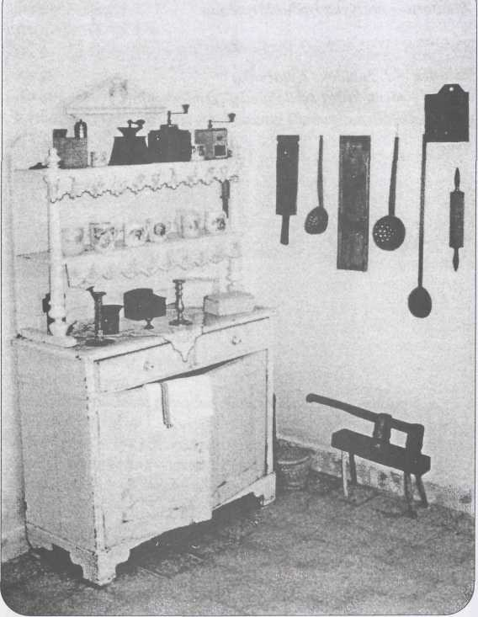
OBRÁZKOVÁ PRÍLOHA

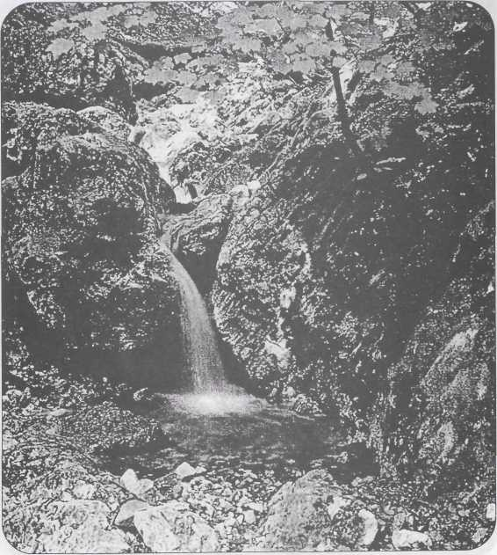
Malebný kútik Hlbokého potoka nad sútokom s Lieskovým potôčkom

Fero Klaus, rakúsko-uhorský vojak počas 1. svetovej vojny, v civile dedinský kováč, starý otec Laca Klausa
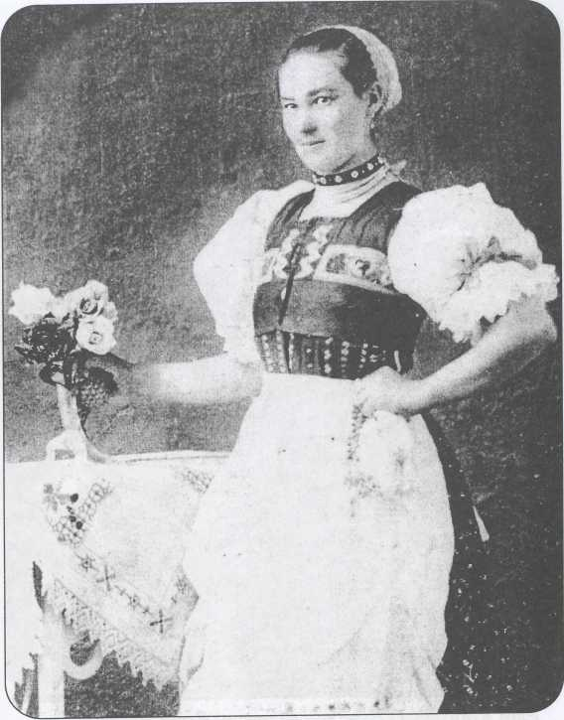
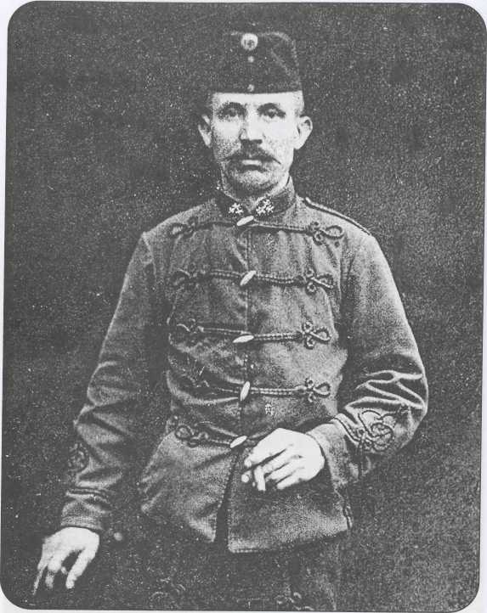
Sidona Klausová (1898-1979), dcéra Fera Klausa, teta autora tejto knižky
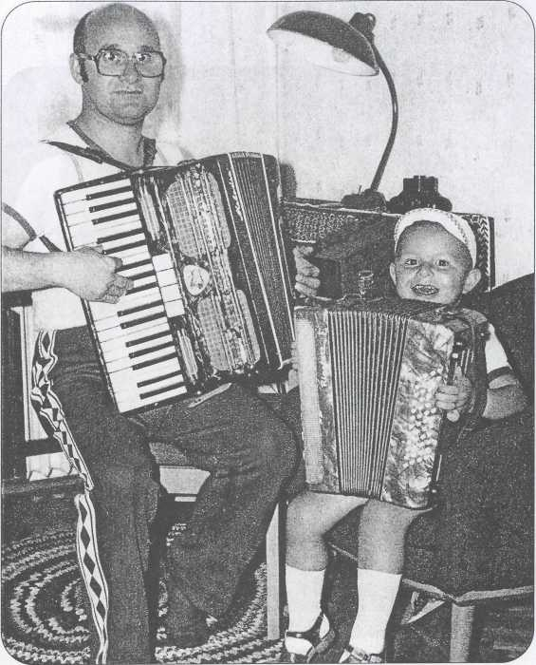
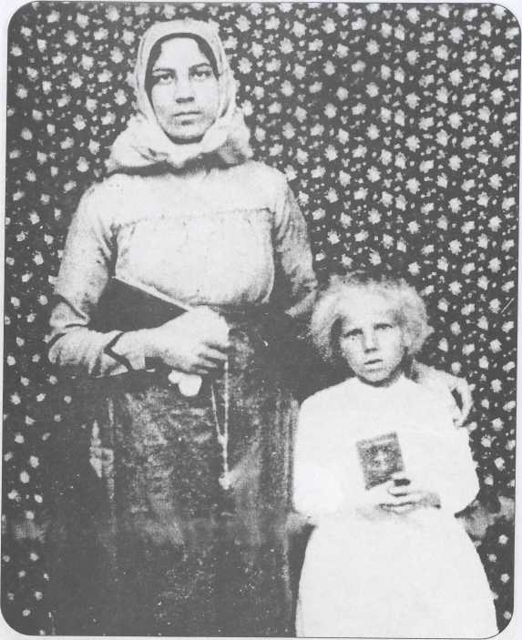

Ema Klausova (s Gizelkou Likovou), dcéra Fera Klausa, rok 1935

Martin Klaus so svojím päťročným synčekom Tomáškom
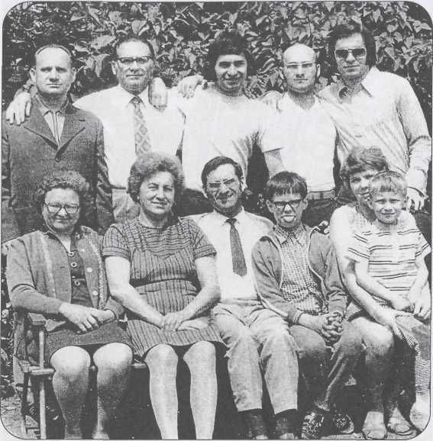
Stiria synovia kováča Gustáva Klausa so svojimi najbližšími.
Vzadu zľava: 1. Gejza Klaus (najstarší), 2. Laco Klaus,
4. Martin Klaus. Vpredu zľava 3. Fero Klaus
Martin Klaus, brat Laca Klausa, so svojim hudobne nadaným synom Tomášom
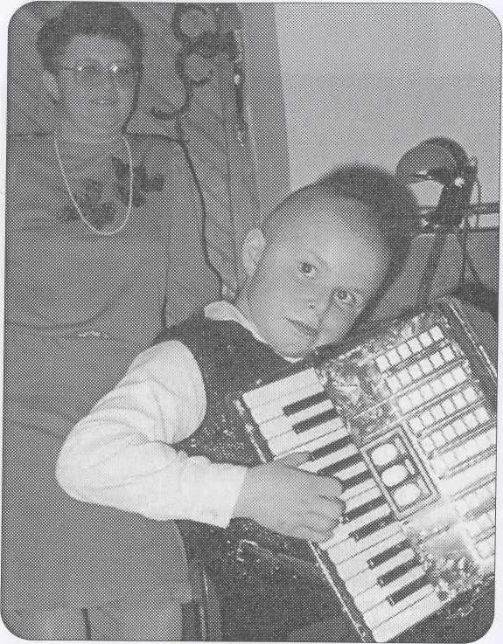
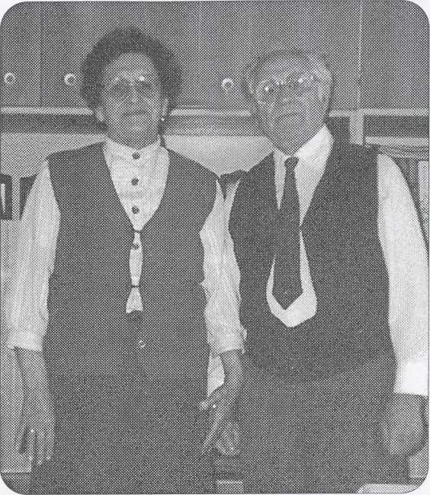

Tomáš Klaus, 8-ročný muzikant, pýcha svojej matky

Laco Klaus s manželkou vo svojom byte v Szerencsi v roku 2000
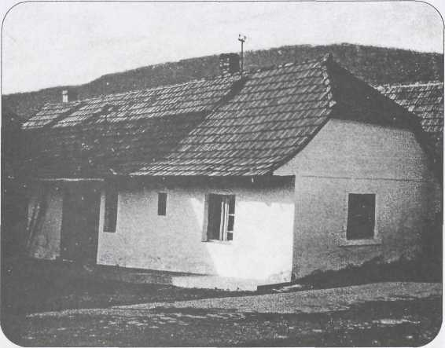
Rodinný dom Klausovcov v Kúte (Kút: názov uličky v Mlynkoch)
Na zadnej strane obalu: Jeden zo štyroch kútov izby
OBSAH
Verše písané pre matku / 7 Chlebík náš kazdoďenní (náreč.) / 13 Chlebík náš každodenný (spis.) / 17
Mléčko dobré / 21
Záhrada mamina / 25
Kuchiňa mamina / 27
Peru mamka, peru / 31
Vd'aki oťeckovi / 33
Učili nás oťec kosit / 39
Drápali zme perí / 43
Zabíjačka / 45 Špárali zme šípki / 53
Sed'em ďeťí / 59 Hrozná vojna bola (náreč.) / 89 Hrozná vojna bola (spis.) / 109
Púť / 129 Šmáňí / 133
Kvasili zme kapustu (náreč.) / 139 Kvasili sme kapustu (spis.) / 143
Vánoce / 147 Stručný životopis autora / 153
Slovníček / 155 Obrázková príloha / 165
Laco Klaus: Vďaka (versek) Az Országos Szlovák Önkormányzat és a pilisszentkereszti FUHL BT kiadványa Felelős szerkesztő, előszó: Gregor Papuček Műszaki szerkesztő, tipográfia: Imrich Fuhl Tördelés, nyomdai előkészítés: FUHL BT
Nyomás: THORA BT, Budapest Terjedelem: 11 (B/6) ív Példányszám: 750 Megjelent: 2001. február • ISBN 963 00 5767 0

